# 登录

用户输入账号密码进行登录，根据用户角色不同获取的系统权限也不同，系统角色分为“超级管理员”、“管理员用户”、“普通用户”，权限分别为：

管理员用户：系统所有权限

管理员：除用户管理和操作日志外所有权限

普通用户：只有查看权限

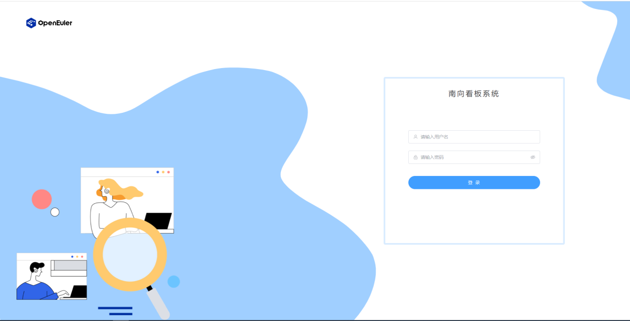

用户登录

系统首次登录需要设置管理员用户密码，管理员用户默认用户名为admin



# 首页

## AR(编号/标题/具体实现内容)

|  |  |
| --- | --- |
| 南向看板系统-首页 | 描述：   1. 支持查看整机/板卡厂商数量、整机型号数量、CPU型号数量、芯片型号数量、板卡型号数量展示； 2. 根据整机/板卡厂商可查看厂商下适配机型占比及详细信息； 3. 可查看操作系统维度下整机/板卡各阶段适配机型占比； |

## 模块详细设计

### 首页展示

支持查看整机/板卡厂商数量、整机型号数量、CPU型号数量、芯片型号数量、板卡型号数量展示，根据下拉选择整机/板卡厂商可查看厂商下适配机型占比及详细信息，可点击下拉框查看操作系统为维度下整机/板卡各阶段适配机型占比。

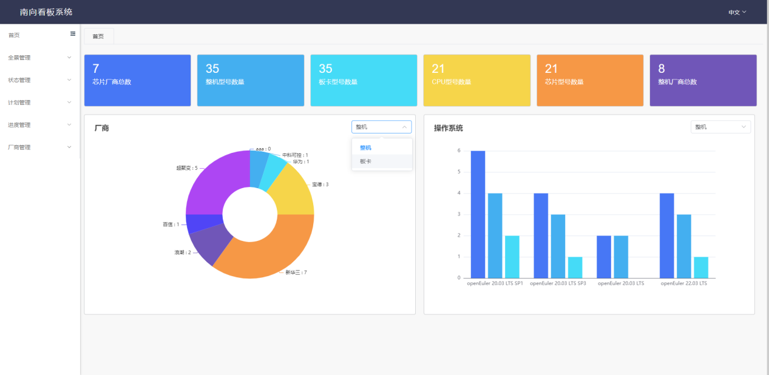

# 全景展示

## 整机展示

### AR(编号/标题/具体实现内容)

|  |  |
| --- | --- |
| 南向看板系统-整机展示 | 描述：  1.实现查询整机展示，包括根据操作系统、架构等条件进行下拉选择筛选数据，也可根据整机厂商、CPU厂商、CPU代次、典型机型等条件进行当前页数据内筛选  2.实现导出Excel整机展示列表所有数据  3.实现点击状态详情按钮跳转至整机状态详情页面 |

### 模块详细设计

#### 查询整机展示

查询整机展示包括根据操作系统、架构等条件进行下拉选择筛选数据，也可根据整机厂商、CPU厂商、CPU代次、典型机型等条件进行当前页数据内筛选，整机展示列表可自定义分页大小和根据页码进行跳转。

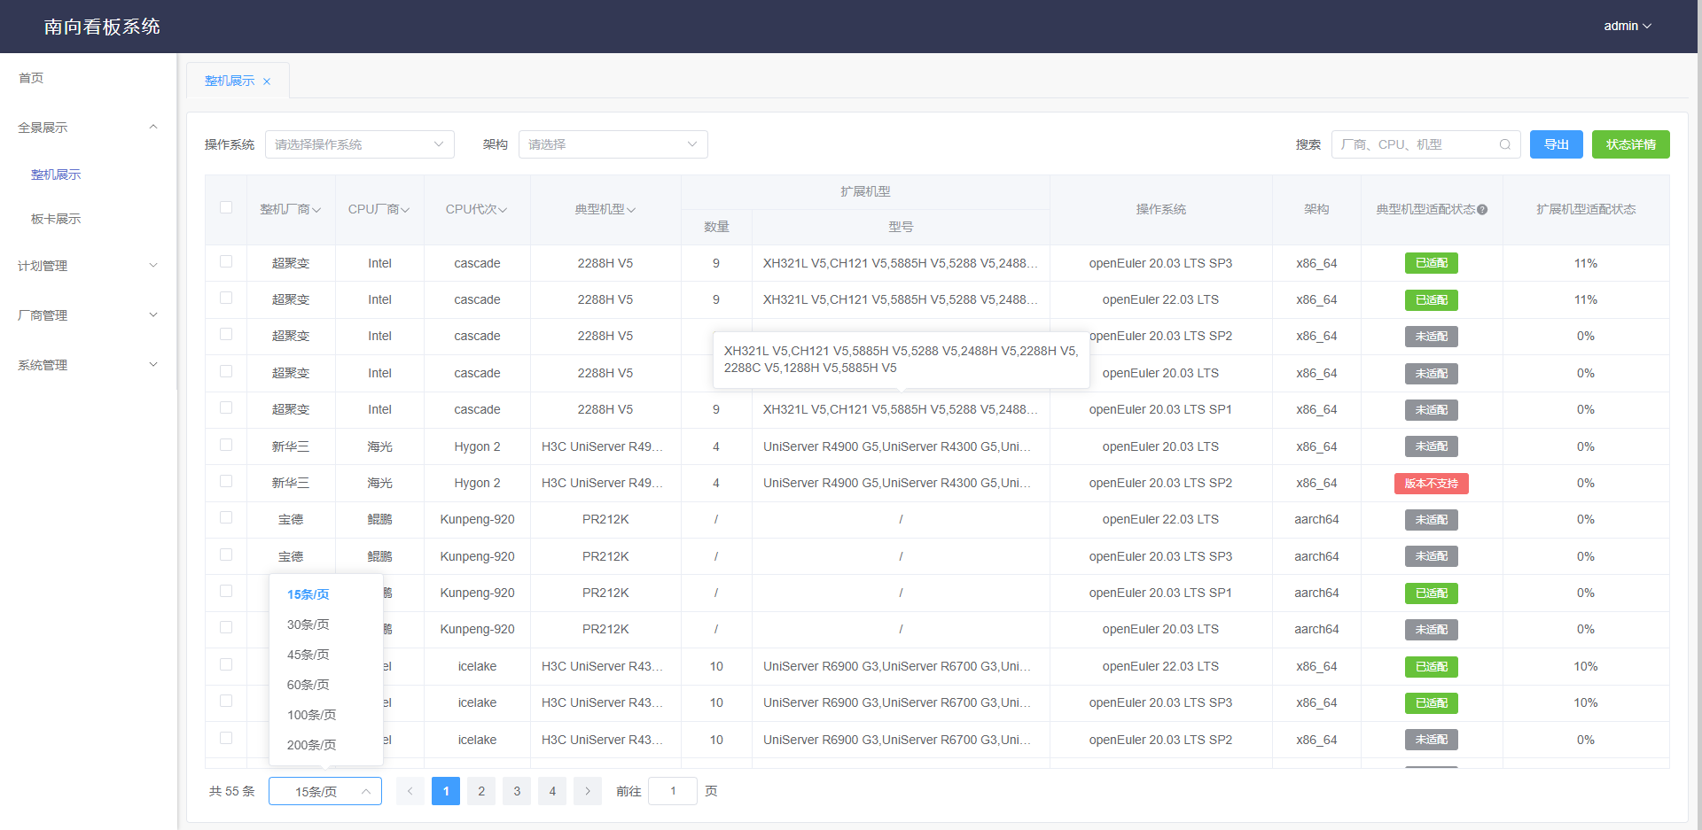

#### 状态详情

点击状态详情按钮，跳转到整机适配状态。

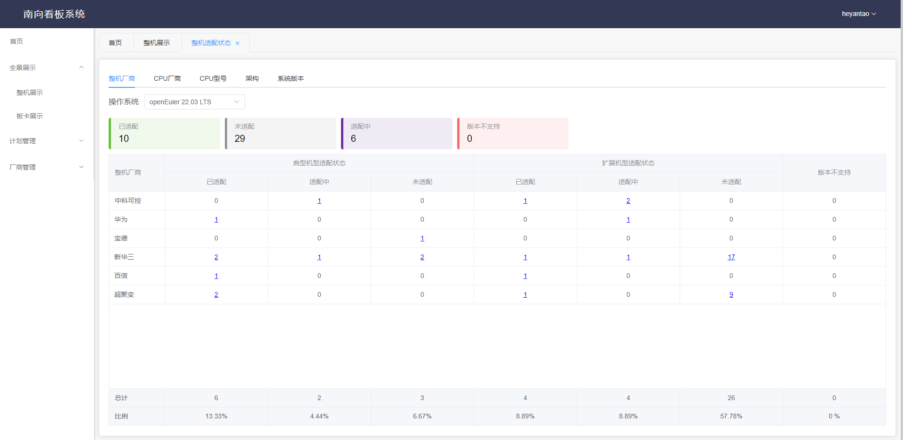

#### 导出整机展示

点击导出按钮会自动下载，下载成功后可在左下角打开。

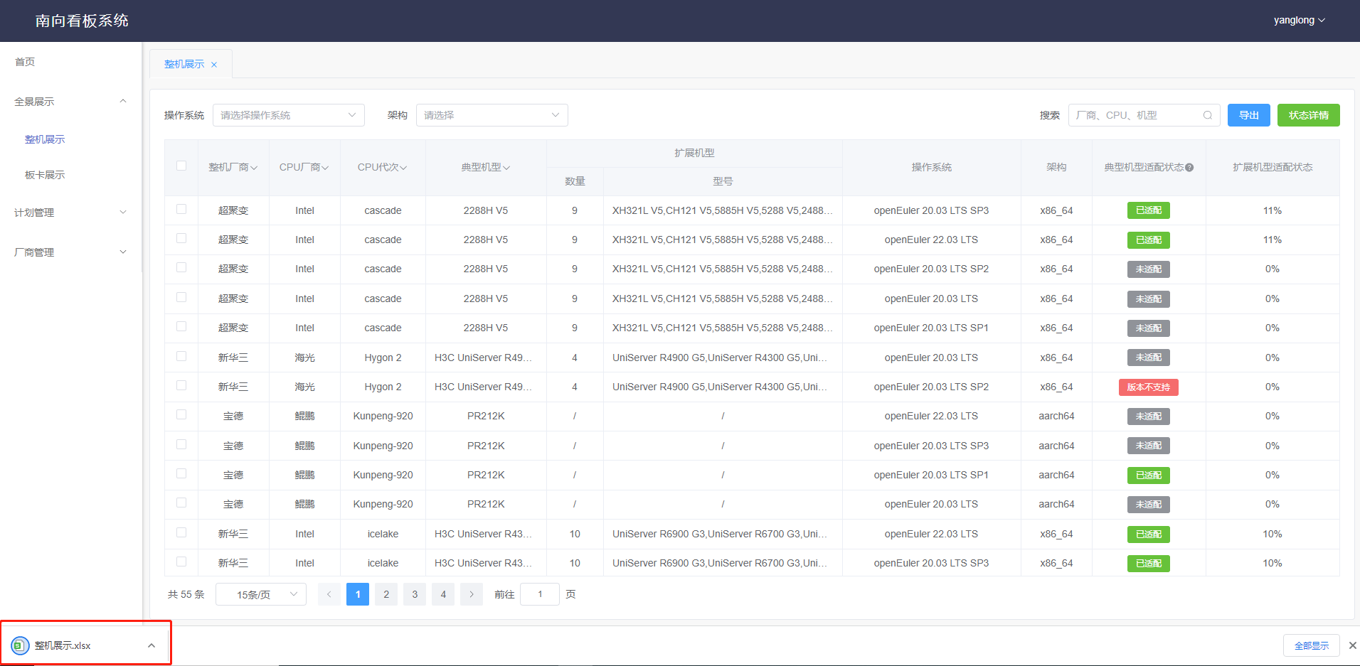

## 板卡展示

### AR(编号/标题/具体实现内容)

|  |  |
| --- | --- |
| 南向看板系统-板卡展示 | 描述：  1.实现查询板卡展示，包括根据操作系统、芯片厂商等条件进行下拉选择筛选数据，也可根据板卡类型、芯片型号、典型板卡型号等条件进行当前页数据内筛选  2.实现导出Excel板卡展示列表所有数据  3.实现点击状态详情按钮跳转至整机状态详情页面 |

### 模块详细设计

#### 查询板卡展示

查询板卡展示包括根据操作系统、芯片厂商等条件进行下拉选择筛选数据，也可根据板卡类型、芯片型号、典型板卡型号等条件进行当前页数据内筛选，板卡展示列表可自定义分页大小和根据页码进行跳转。

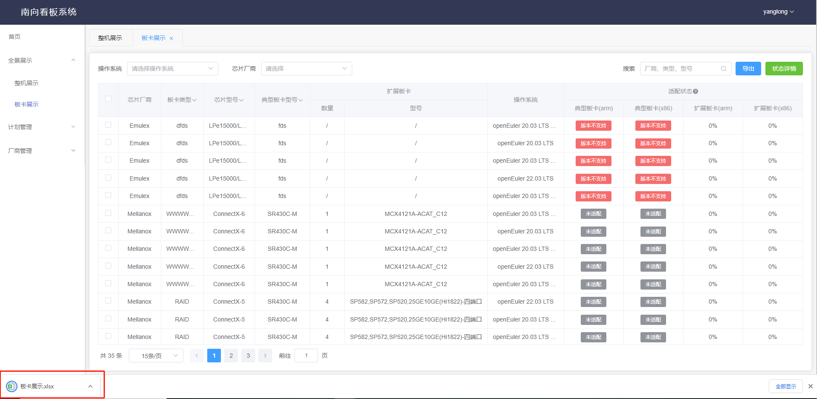

#### 状态详情

点击状态详情按钮，跳转到板卡适配状态。

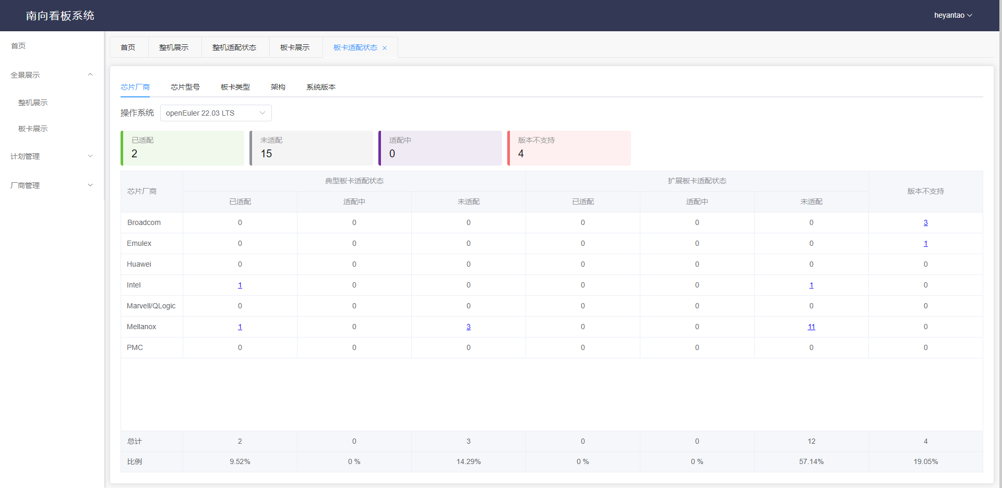

#### 导出板卡展示

点击导出按钮会自动下载，下载成功后可在左下角打开。



# 状态管理

|  |  |
| --- | --- |
| 南向看板系统-状态管理 | 描述：   1. 实现查询所有板卡在不同维度下的状态 2. 实现查询所有整机在不同维度下的状态 |

本模块不涉及新增数据，基于板卡厂商/整机厂商中的数据，从不同的维度查询在不同的版本的适配状态。

## 整机状态

### 模块详细设计

整机状态下维度分为整机厂商、CPU型号、CPU型号、架构、系统版本。

#### 整机厂商、CPU厂商、CPU型号维度

用户指定想要查询的目标操作系统。

首先从不同的维度对所有的整机型号进行分类。获取该维度下的各种类型的整机列表。然后分别遍历该维度下不同类型的整机。查询该型号的芯片是否适配指定的操作系统。若不适配，则说明该型号的整机不支持指定版本的操作系统。

在社区表中查询每个整机型号的适配状态，若匹配，则该整机型号已经适配。

若社区表没有匹配的数据，则查询是否在适配计划中，若有匹配的数据，则为适配中。否则为未适配。

将以上各种状态的机型分别记录。进行展示。效果如下：

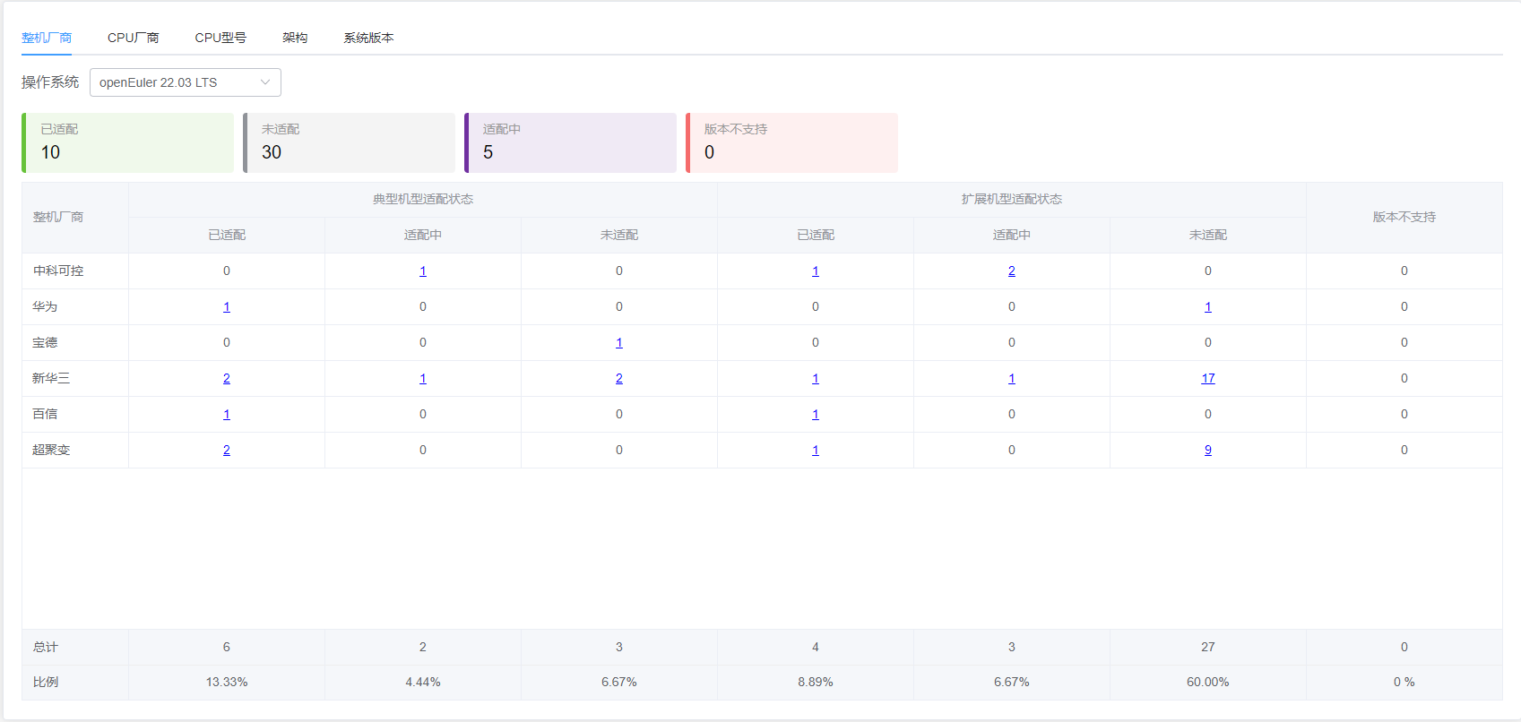

#### 架构维度

架构维度详细过程如下：

用户指定想要查询的目标操作系统。

首先获取所有的整机列表，设置所有整机的架构为ARM。然后遍历整机的每个型号。查询该型号的芯片是否适配指定的操作系统。若不适配，则说明该型号的整机不支持指定版本的操作系统。

在社区表中查询每个整机型号的适配状态，若匹配，则该整机型号状态为已适配。

若社区表没有匹配的数据，则查询是否在适配计划中，若有匹配的数据，则该整机型号状态为适配中。否则为未适配。

将以上各种状态的机型分别记录为架构维度下ARM架构的统计数据。

重复以上步骤，将所有整机的架构设置为X86。再查询一边，记录结果为架构维度下X86架构的统计数据。效果如下：

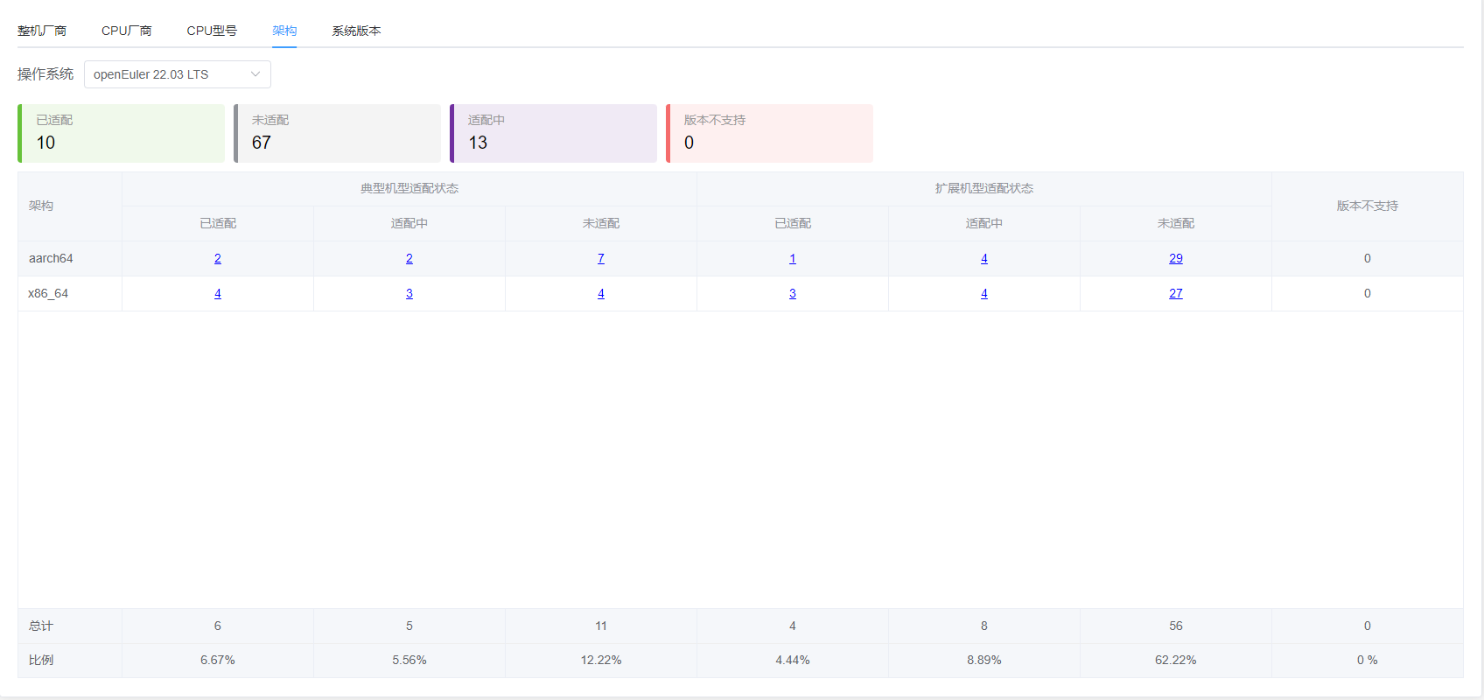

#### 系统版本维度

操作系统维度下，用户无需指定操作系统。

首先获得所有的整机列表。分别去社区和适配计划中查询所有整机在系统版本计划中所有版本下的适配情况。将结果统计在不同的版本下。获得统计数据，展示结果如下：

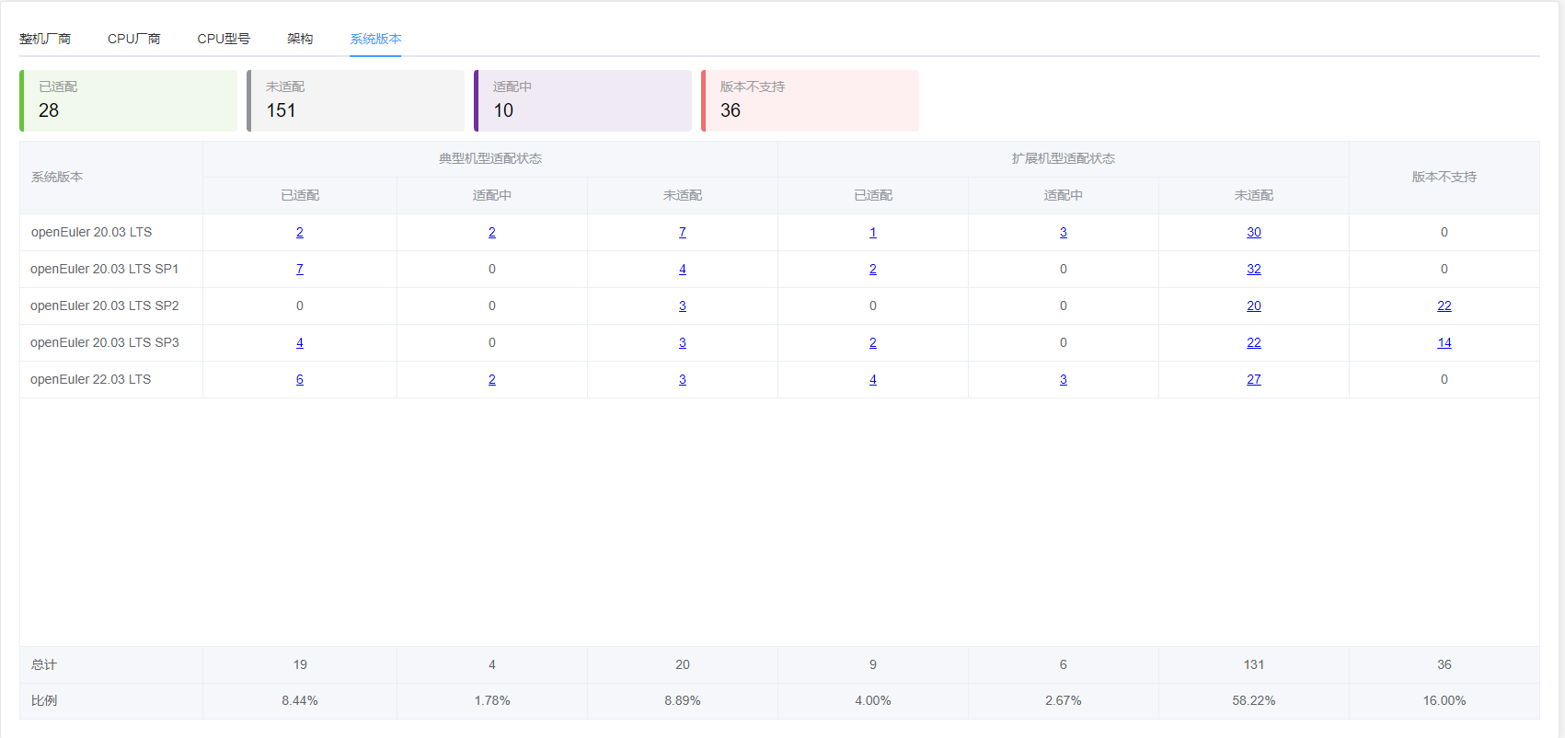

## 板卡状态

### 模块详细设计

板卡状态下维度分为芯片厂商、芯片型号、板卡类型、架构、系统版本。

#### 芯片厂商、芯片型号、板卡类型维度

其中芯片厂商、芯片型号、板卡类型维度详细过程如下：

用户指定想要查询的目标操作系统。

首先从不同的维度对所有的板卡型号进行分类。获取该维度下的各种类型的板卡列表。然后分别遍历该维度下不同类型的板卡。查询该型号的芯片是否适配指定的操作系统。若不适配，则说明该型号的板卡不支持指定版本的操作系统。

在社区表中查询每个板卡型号的适配状态，若匹配，则该板卡型号已经适配。

若社区表没有匹配的数据，则查询是否在适配计划中，若有匹配的数据，则为适配中。否则为未适配。

将以上各种状态的机型分别记录。进行展示。效果如下：

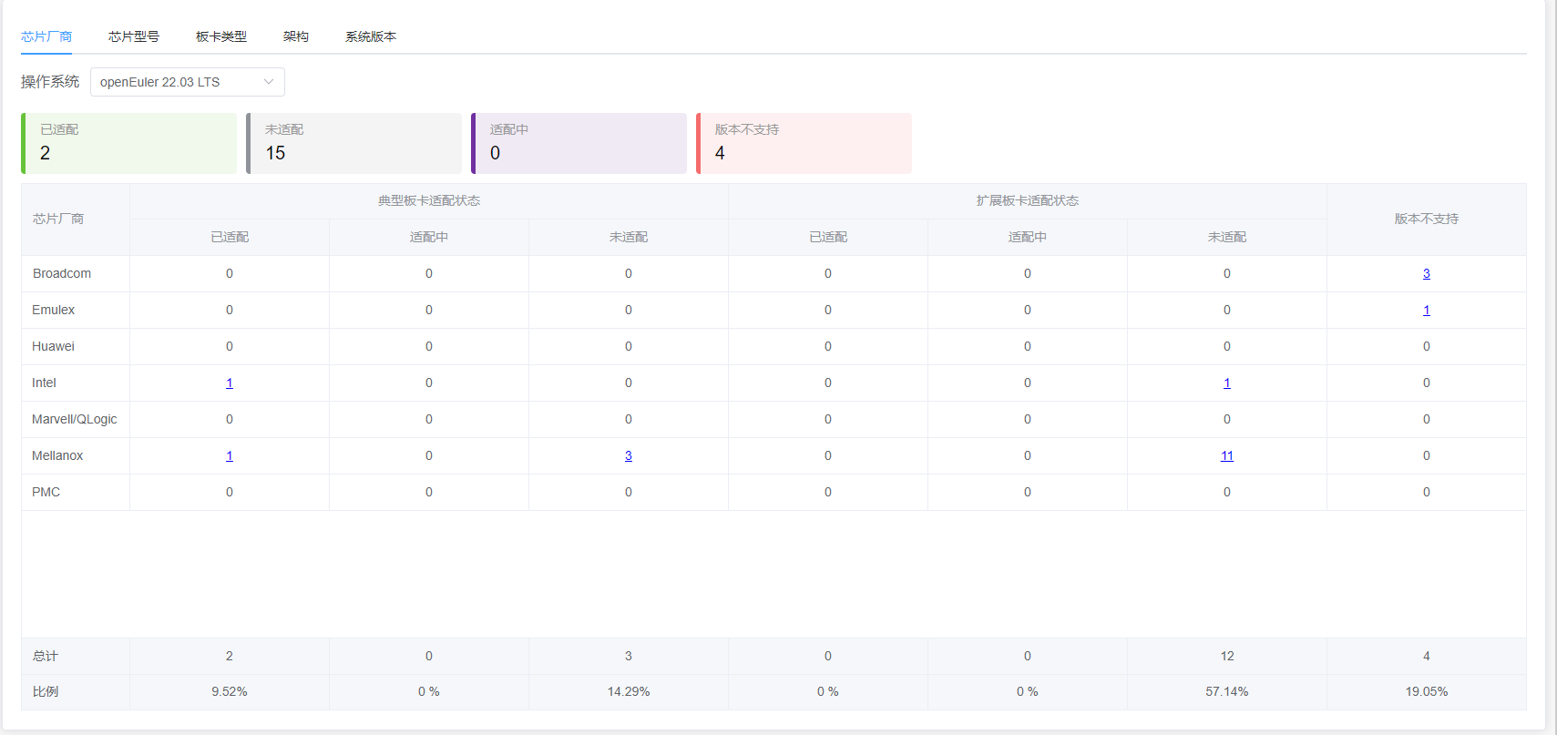

#### 架构维度

架构维度详细过程如下：

首先获取所有的板卡列表。然后遍历所有板卡，设置板卡的架构为ARM。查询该型号的芯片是否适配指定的操作系统。若不适配，则说明该型号的板卡不支持指定版本的操作系统。

在社区表中查询每个板卡型号的适配状态，若匹配，则该板卡型号已经适配。

若社区表没有匹配的数据，则查询是否在适配计划中，若有匹配的数据，则为适配中。否则为未适配。

将以上各种状态的机型分别记录为架构维度下ARM架构的统计数据。

重复以上步骤，将所有板卡的架构设置为X86。再查询一边，记录结果为架构维度下X86架构的统计数据。效果如下：

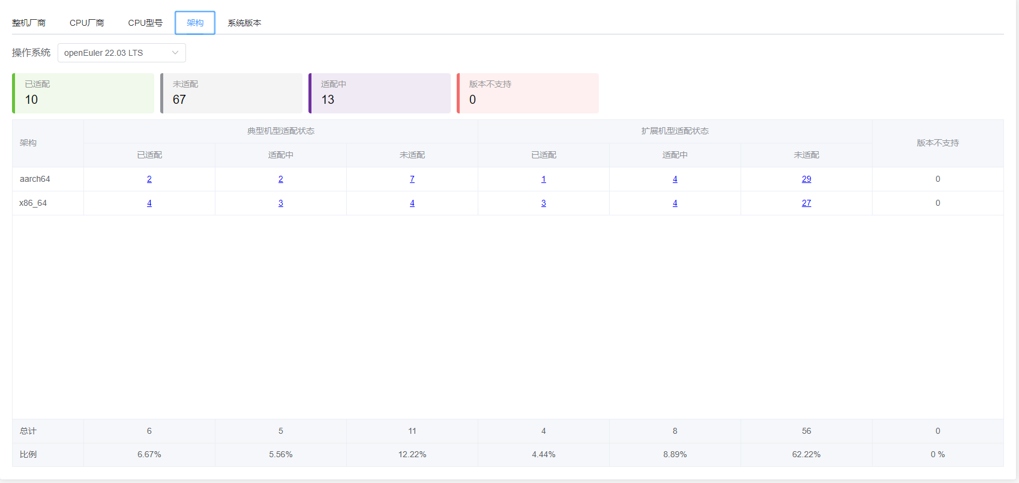

#### 系统版本维度

操作系统维度下，用户无需指定操作系统。

首先获得所有的板卡列表。分别去社区和适配计划中查询所有板卡在系统版本计划中所有版本下的适配情况。将结果统计在不同的版本下。获得统计数据，展示结果如下：

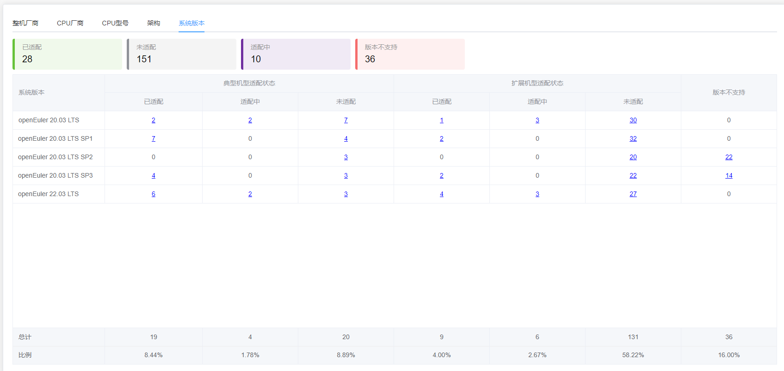

# 计划管理

## 整机计划

### AR(编号/标题/具体实现内容)

|  |  |
| --- | --- |
| 南向看板系统-整机计划 | 描述：  1.实现查询整机计划，包括根据操作系统、整机厂商等条件进行过滤  2.实现添加整机计划  3.实现修改整机计划  4.实现删除整机计划，包括批量删除  5.实现整机计划的导出 |

### 模块详细设计

#### 查询整机计划

查询整机计划包括根据“操作系统”查询及根据“整机厂商”、“典型机型”、“扩展机型”名称进行模糊查询，整机计划列表可自定义分页大小和根据页码进行跳转

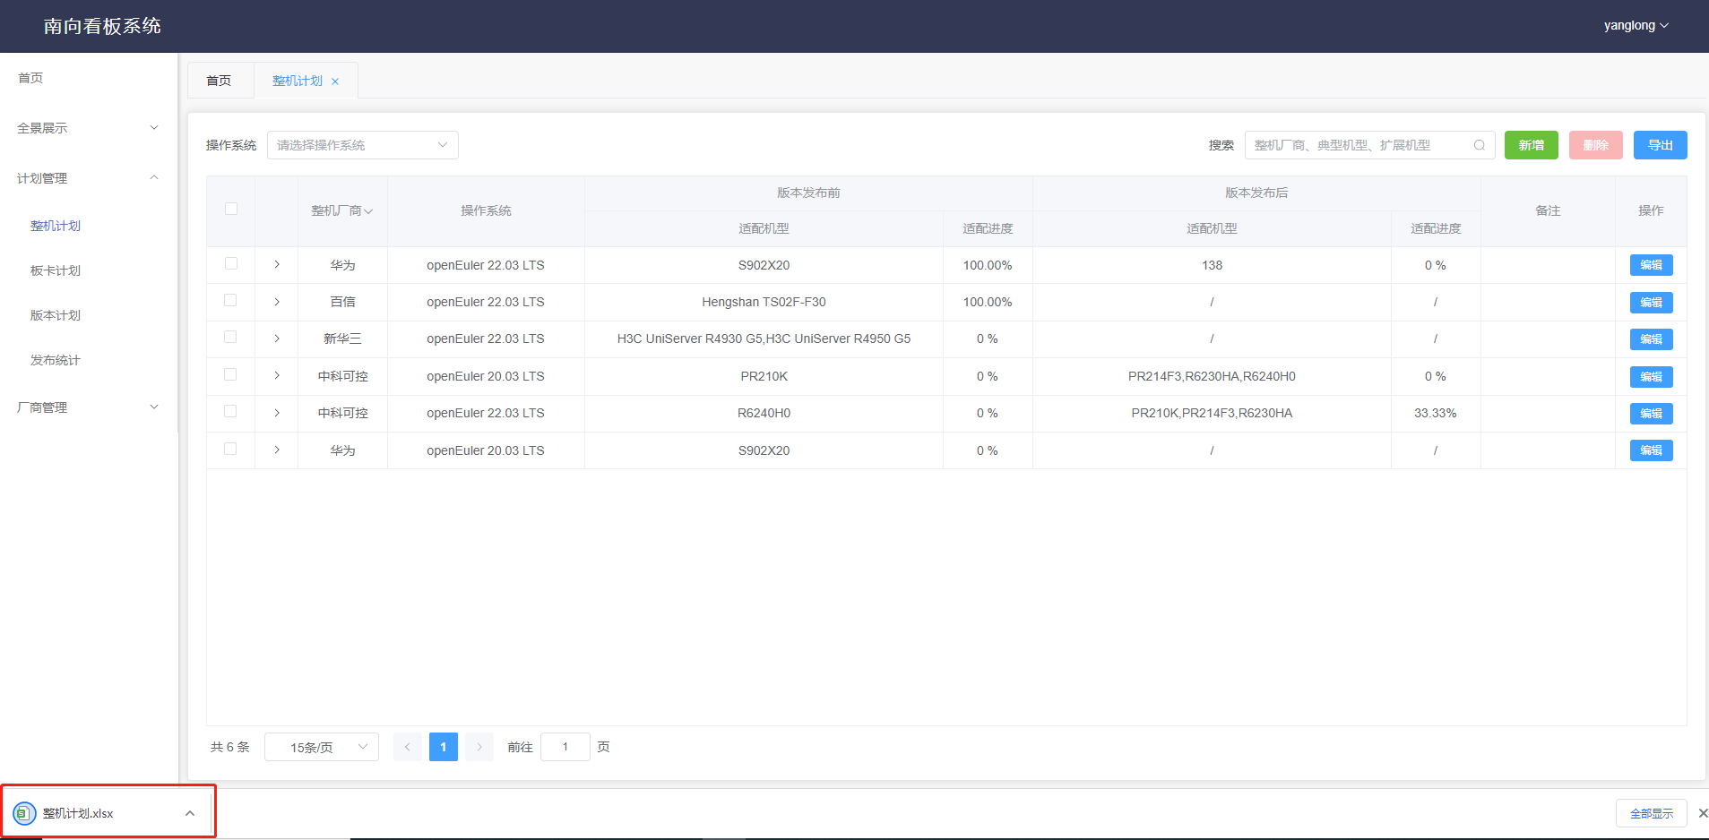

点击整机厂商名称前的展开按钮，可查看该条整机计划在版本发布前和版本发布后各个机型的详细适配信息

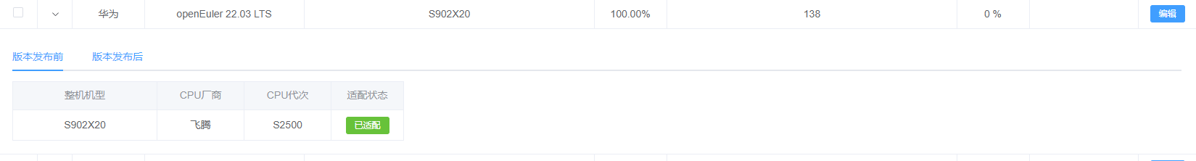

#### 添加整机计划

添加整机计划需要选择整机厂商、操作系统、版本发布前适配机型、版本发布后适配机型、备注等字段；其中整机厂商数据从厂商管理获取，操作系统字段从版本计划获取，版本发布前适配机型机和版本发布后适配机型根据厂商名称和操作系统去整机厂商查询，并且版本发布前机型与版本发布后机型不可重复，点击确认按钮，提示添加结果

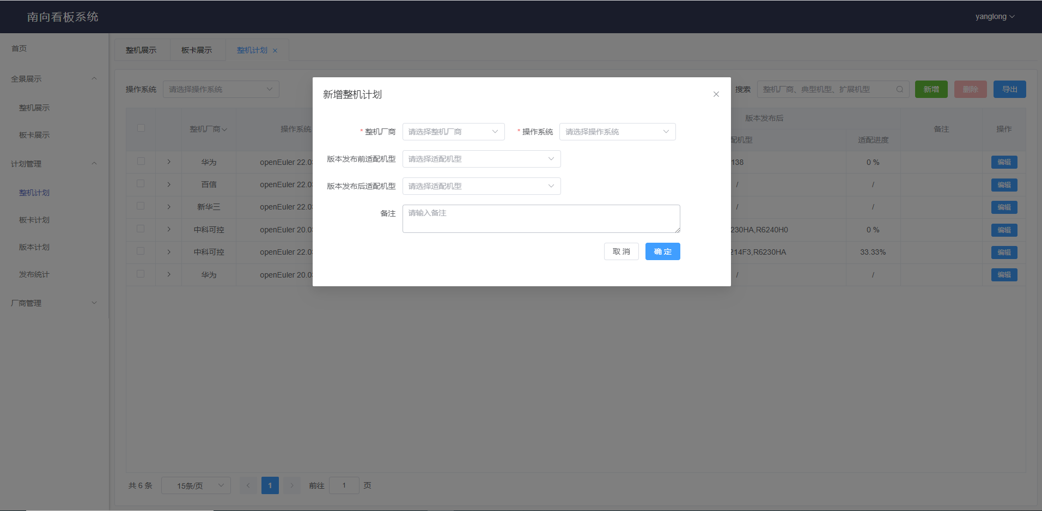

#### 修改整机计划

点击表格行后面编辑按钮，弹出编辑页面，页面数据回显，点击确认按钮，提示修改结果

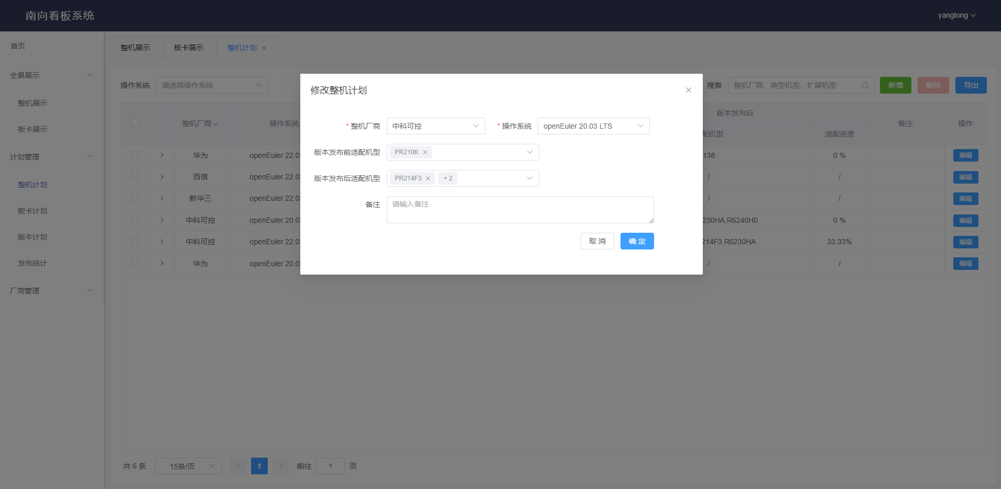

#### 删除整机计划

勾选数据前的方框，可点击删除按钮进行删除，可做批量删除，点击删除可弹出确认删除对话框。

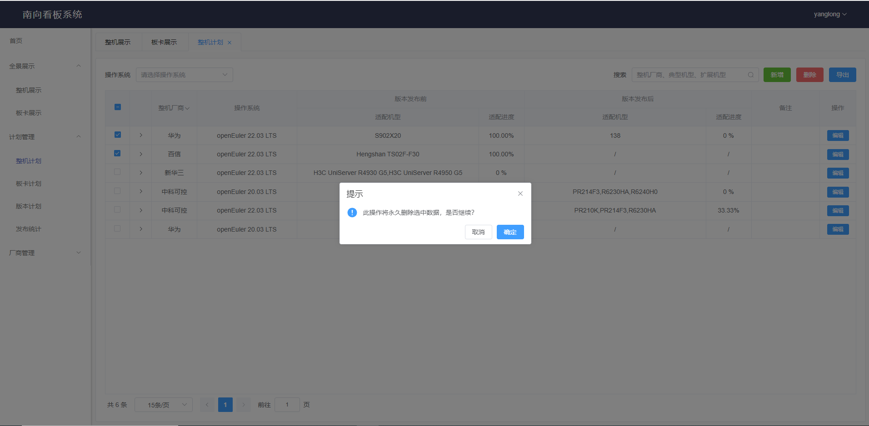

#### 1.1.2.5 导出整机计划

点击导出按钮进行导出。



## 板卡计划

### AR(编号/标题/具体实现内容)

|  |  |
| --- | --- |
| 南向看板系统-板卡计划 | 描述：  1.实现查询板卡计划，包括根据操作系统、芯片厂商等条件进行过滤  2.实现添加板卡计划  3.实现修改板卡计划  4.实现删除板卡计划，包括批量删除  5.实现导出板卡计划 |

#### 查询板卡计划

查询整机计划包括根据“操作系统”查询及根据“芯片厂商”名称进行模糊查询，板卡计划列表可自定义分页大小和根据页码进行跳转

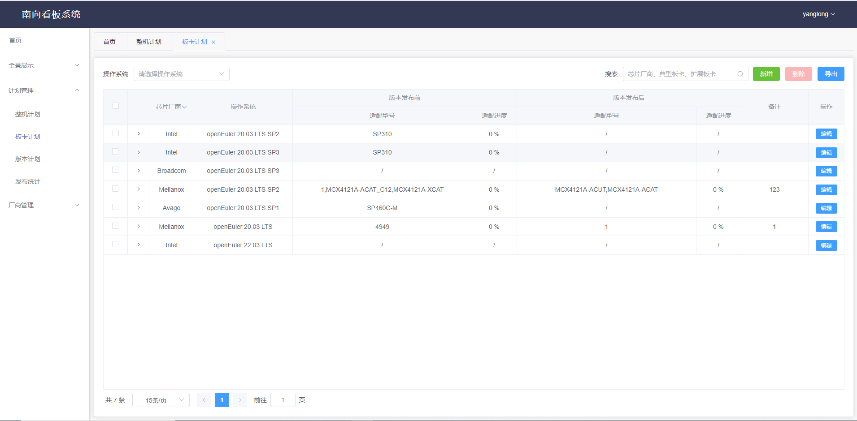

点击芯片厂商名称前的展开按钮，可查看该条板卡计划在版本发布前和版本发布后各个机型的详细适配信息

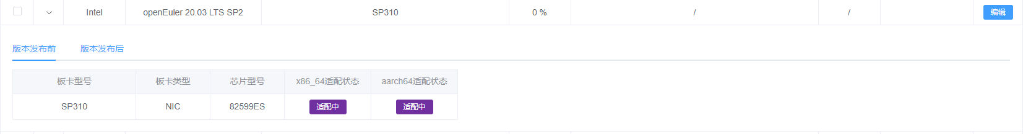

#### 添加板卡计划

添加整机计划需要选择芯片厂商、操作系统、版本发布前适配机型、版本发布后适配机型，备注等字段；其中芯片厂商数据从厂商管理获取，操作系统字段从版本计划获取，版本发布前适配机型机和版本发布后适配机型根据芯片厂商名称和操作系统去板卡厂商管理查询，并且版本发布前机型与版本发布后机型不可重复，点击确认按钮，提示添加结果

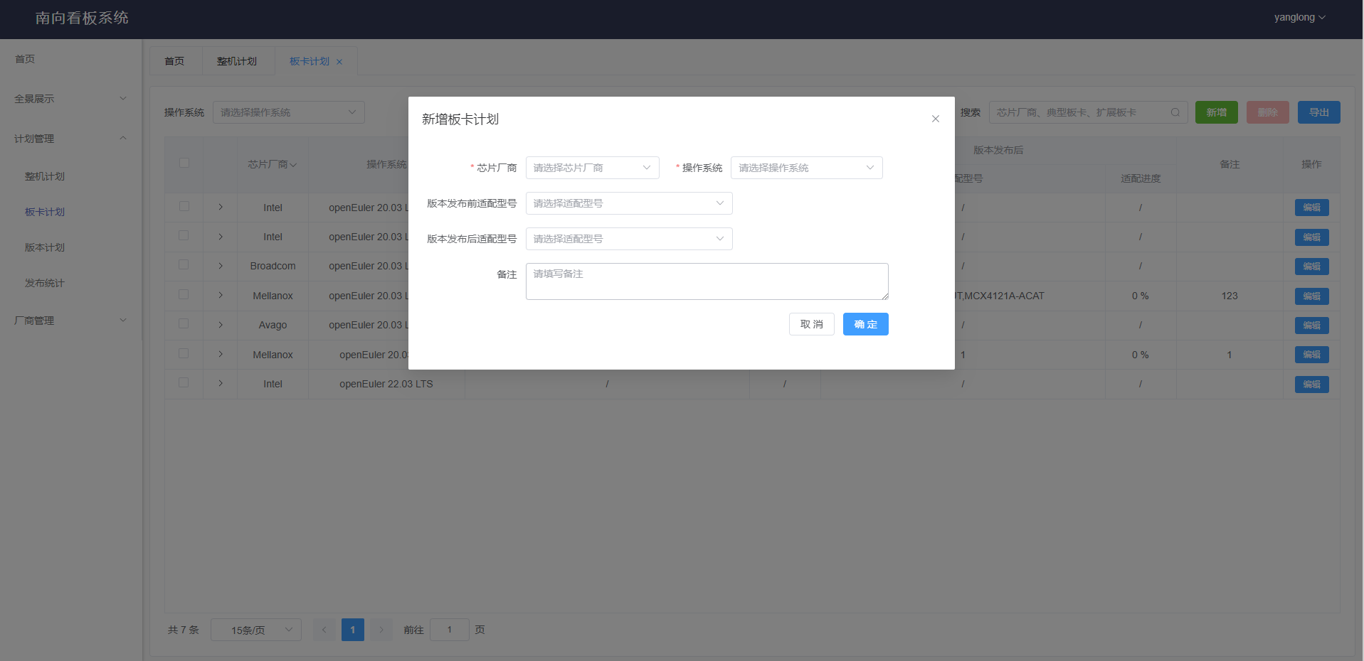

#### 修改板卡计划

点击表格行后面编辑按钮，弹出编辑页面，页面数据回显，点击确认按钮，提示修改结果

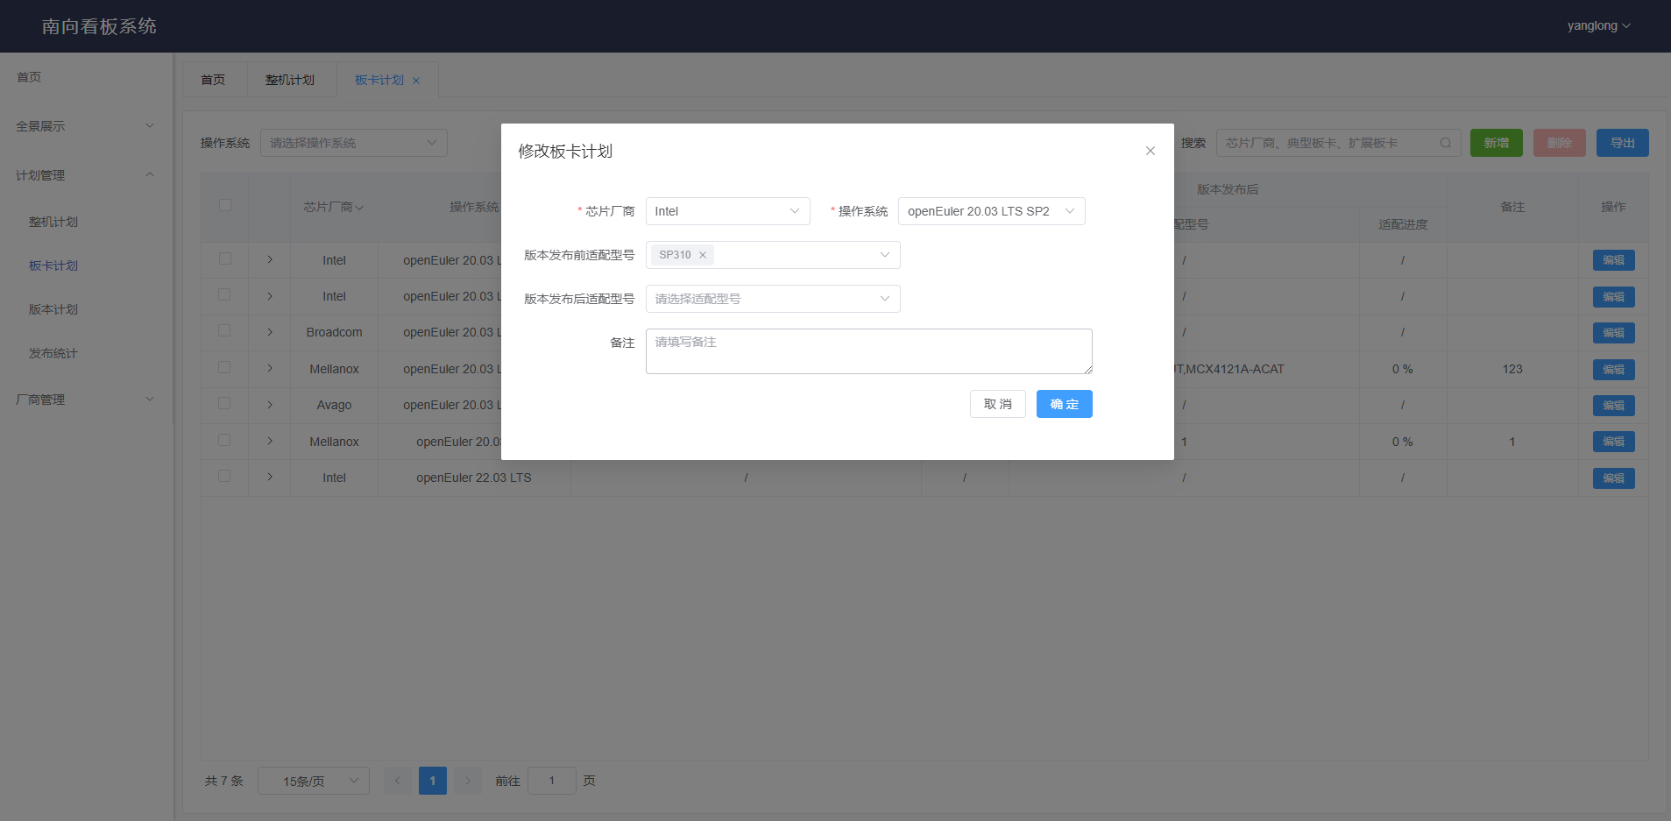

#### 删除板卡计划

勾选数据前的方框，可点击删除按钮进行删除，可做批量删除，点击删除可弹出确认删除对话框。

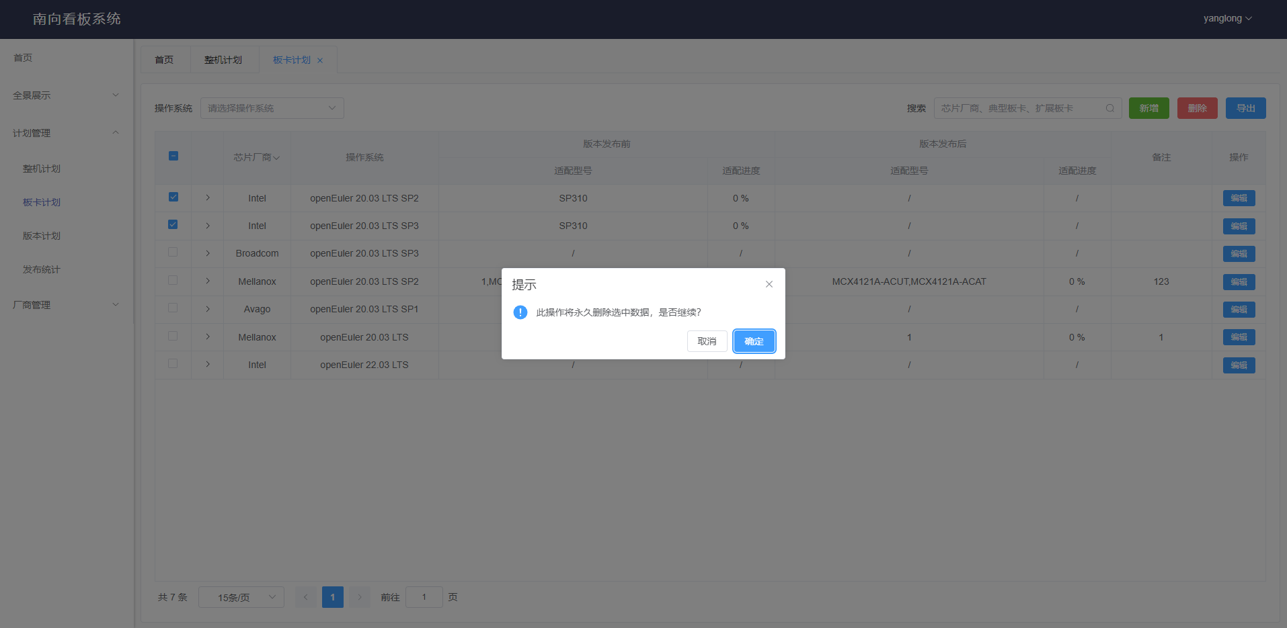

#### 导出板卡计划

点击导出按钮进行导出。

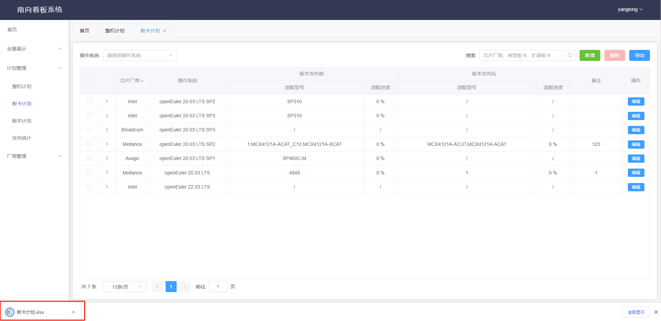

## 版本计划

### AR(编号/标题/具体实现内容)

|  |  |
| --- | --- |
| 南向看板系统-版本计划 | 描述：   1. 根据时间线查看版本计划及版本适配详情 2. 实现添加版本计划 3. 实现修改版本计划 4. 实现删除版本计划 |

### 模块详细设计

#### 版本计划列表

根据时间线展示版本信息

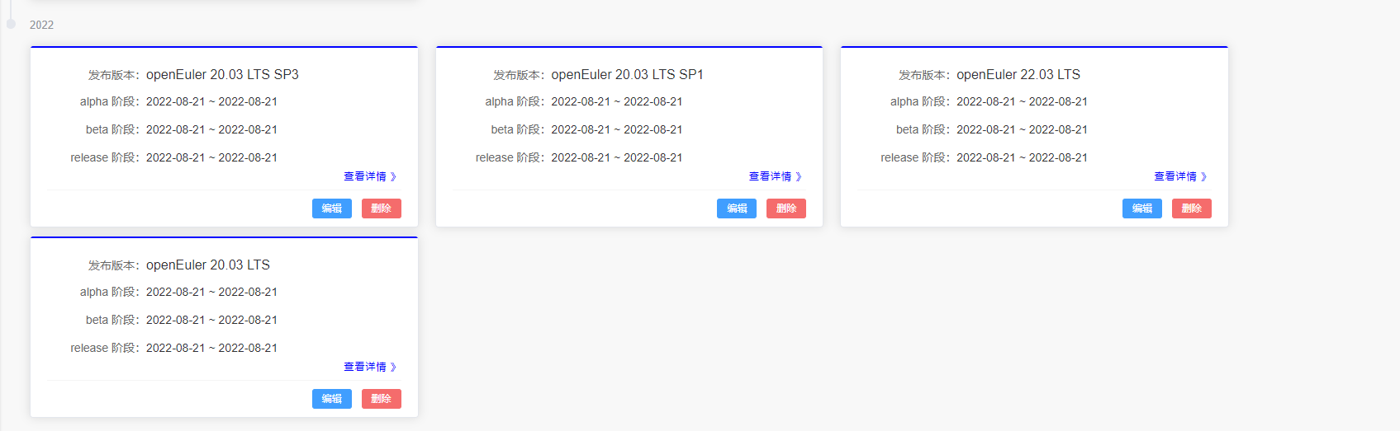

点击查看详情展示该版本下各个阶段整机和板卡适配详情及是否存在风险

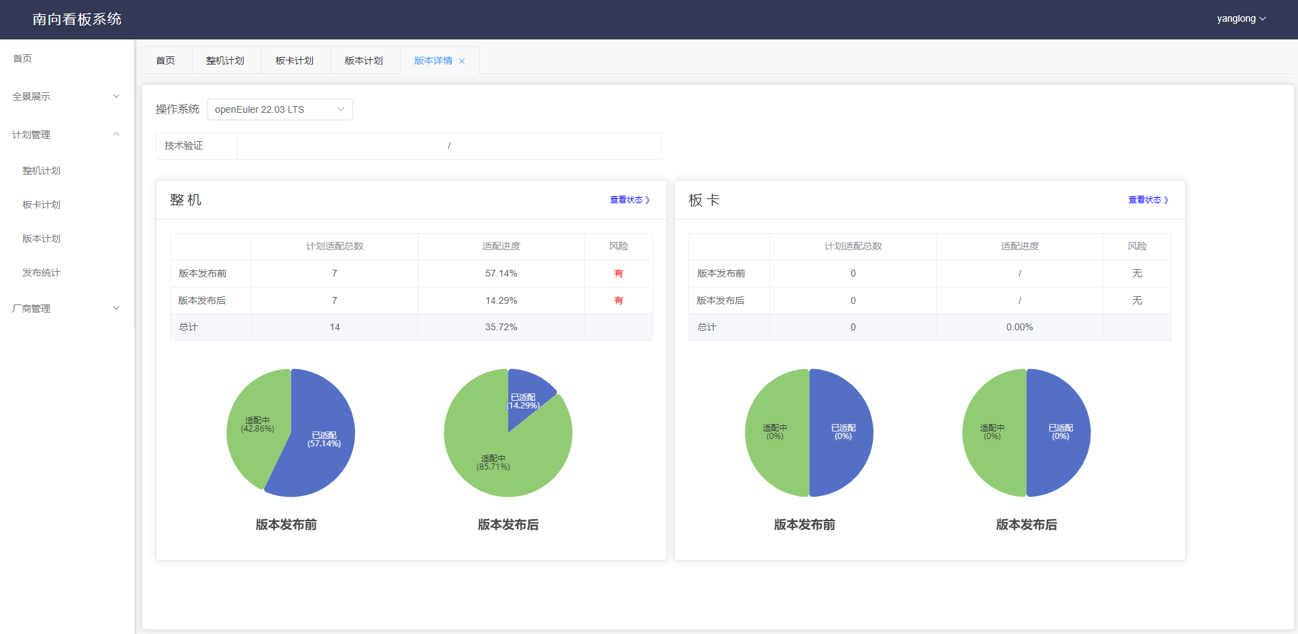

点击查看状态展示该版本下各个维度的适配情况

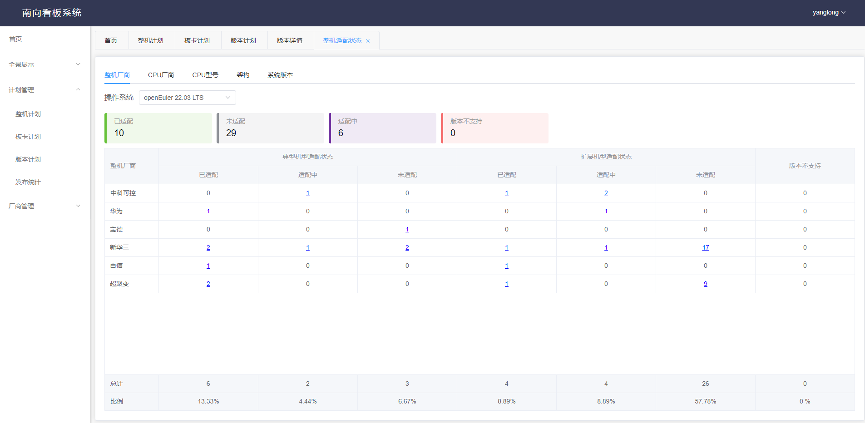

#### 添加版本计划

添加版本计划需要输入版本名称、技术验证时间、技术验证说明、版本发布前时间、版本发布后时间，点击确认按钮，提示添加结果

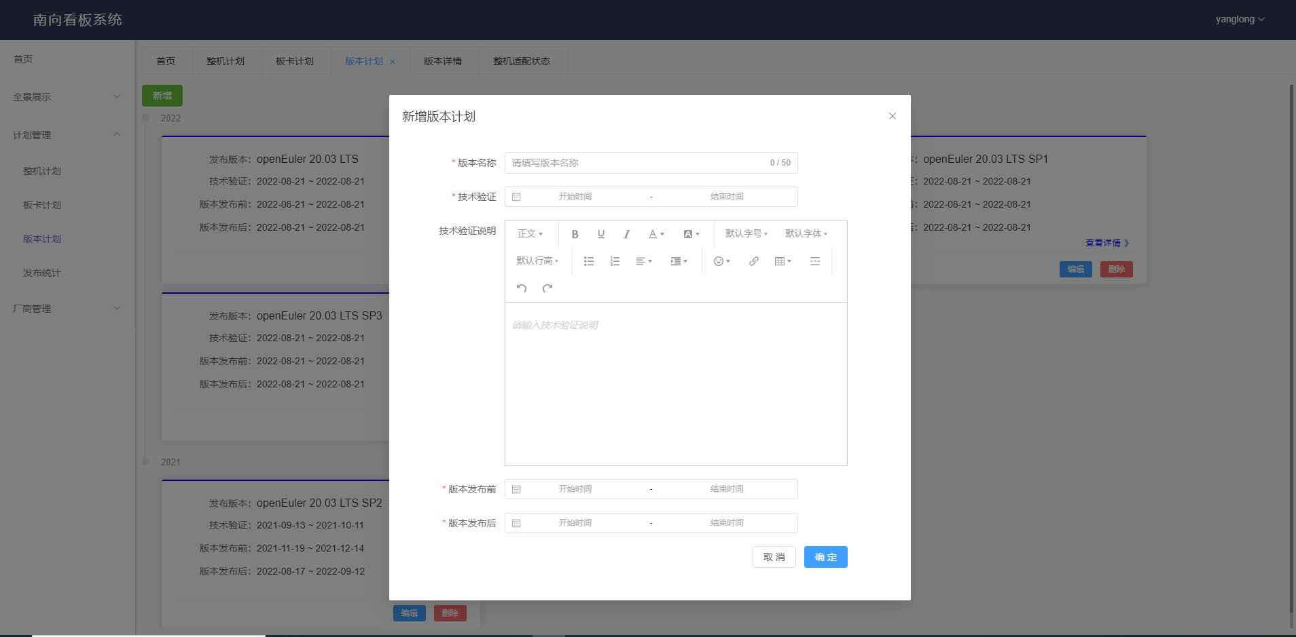

#### 修改版本计划

点击版本卡片列表编辑按钮，弹出编辑页面，页面数据回显，点击确认按钮，提示修改结果

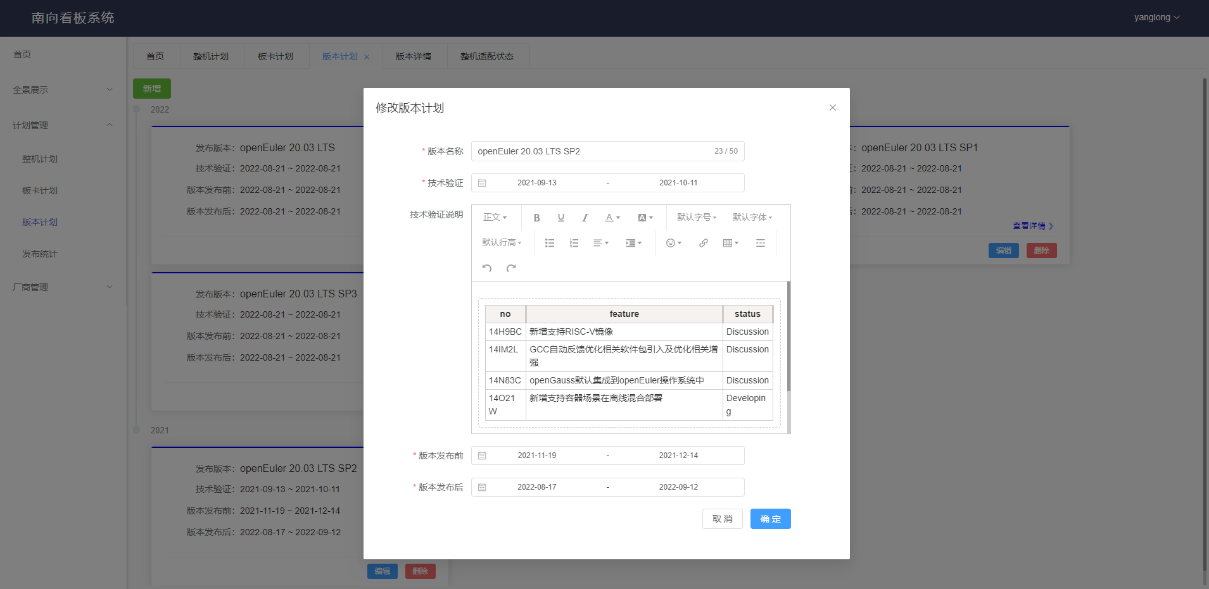

#### 删除整机计划

点击版本卡片列表编辑按钮，弹出确认删除对话框，点击确认提示删除结果。

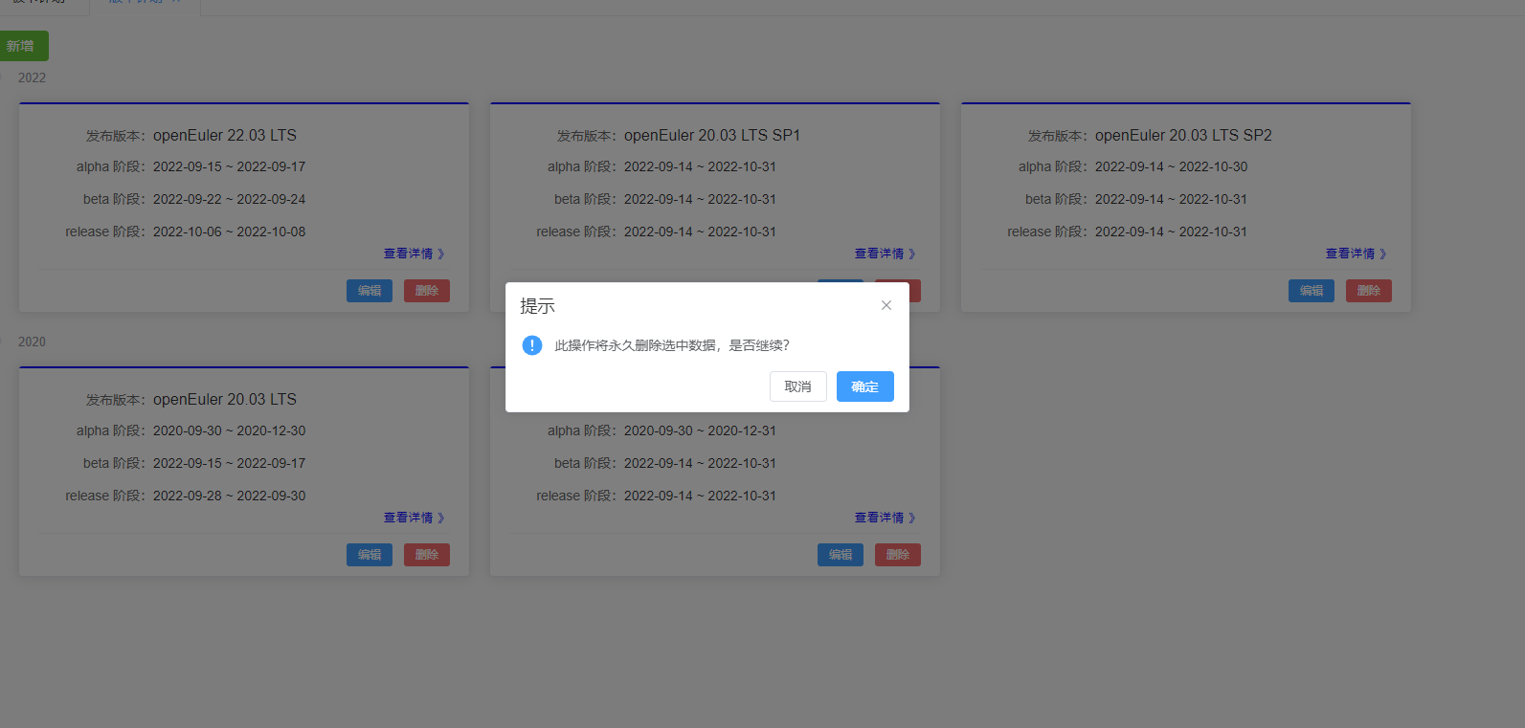

# 厂商管理

## 整机厂商

### AR(编号/标题/具体实现内容)

|  |  |
| --- | --- |
| 南向看板系统-整机厂商 | 描述：  1.实现查询整机厂商，包括根据CPU厂商、CPU代次、典型机型等条件进行过滤  2.实现添加整机厂商  3.实现修改整机厂商  4.实现删除整机厂商，包括批量删除  5.实现批量导入、导出整机厂商 |

### 模块详细设计

#### 查询整机厂商

查询整机厂商包括根据“CPU厂商”查询和“CPU代次”查询及根据“典型机型”名称进行模糊查询，整机厂商列表可自定义分页大小和根据页码进行跳转。

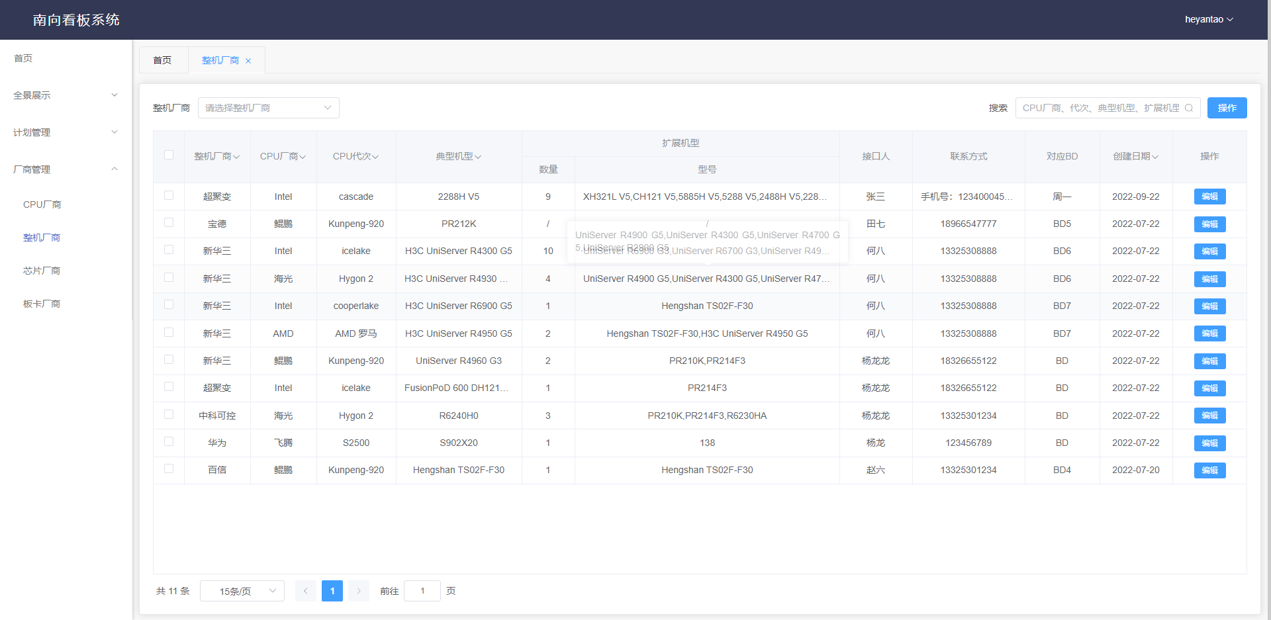

#### 新增整机厂商

点击操作—新增按钮，可弹出新增对话框手动输入整机厂商，CPU厂商和CPU代次对应关系，通过选择CPU厂商可选择对应的CPU代次，CPU厂商的数据来源于CPU厂商的表里面，输入好之后点击确定添加成功。

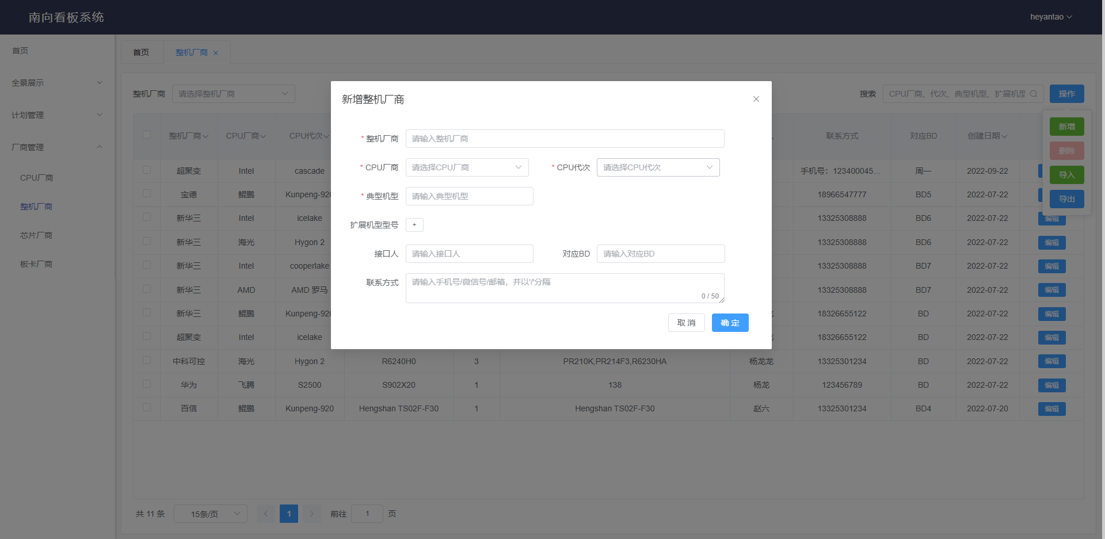

#### 删除整机厂商

勾选数据前的方框，可点击删除按钮进行删除，可做批量删除，点击删除可弹出确认删除对话框。

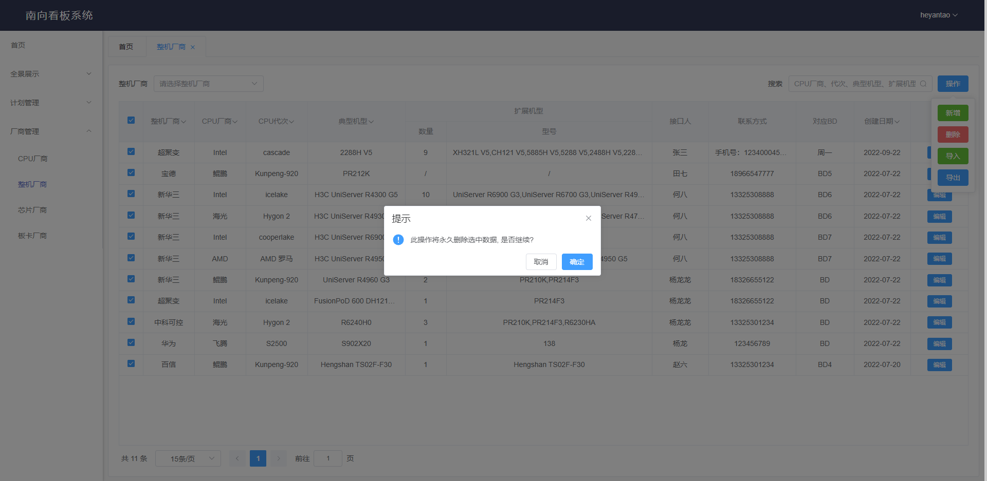

#### 修改整机厂商

点击数据后面编辑按钮就会弹出编辑对话框可供修改，整机厂商列修改禁用不能修改，修改完成后点击确认按钮，即可完成修改。

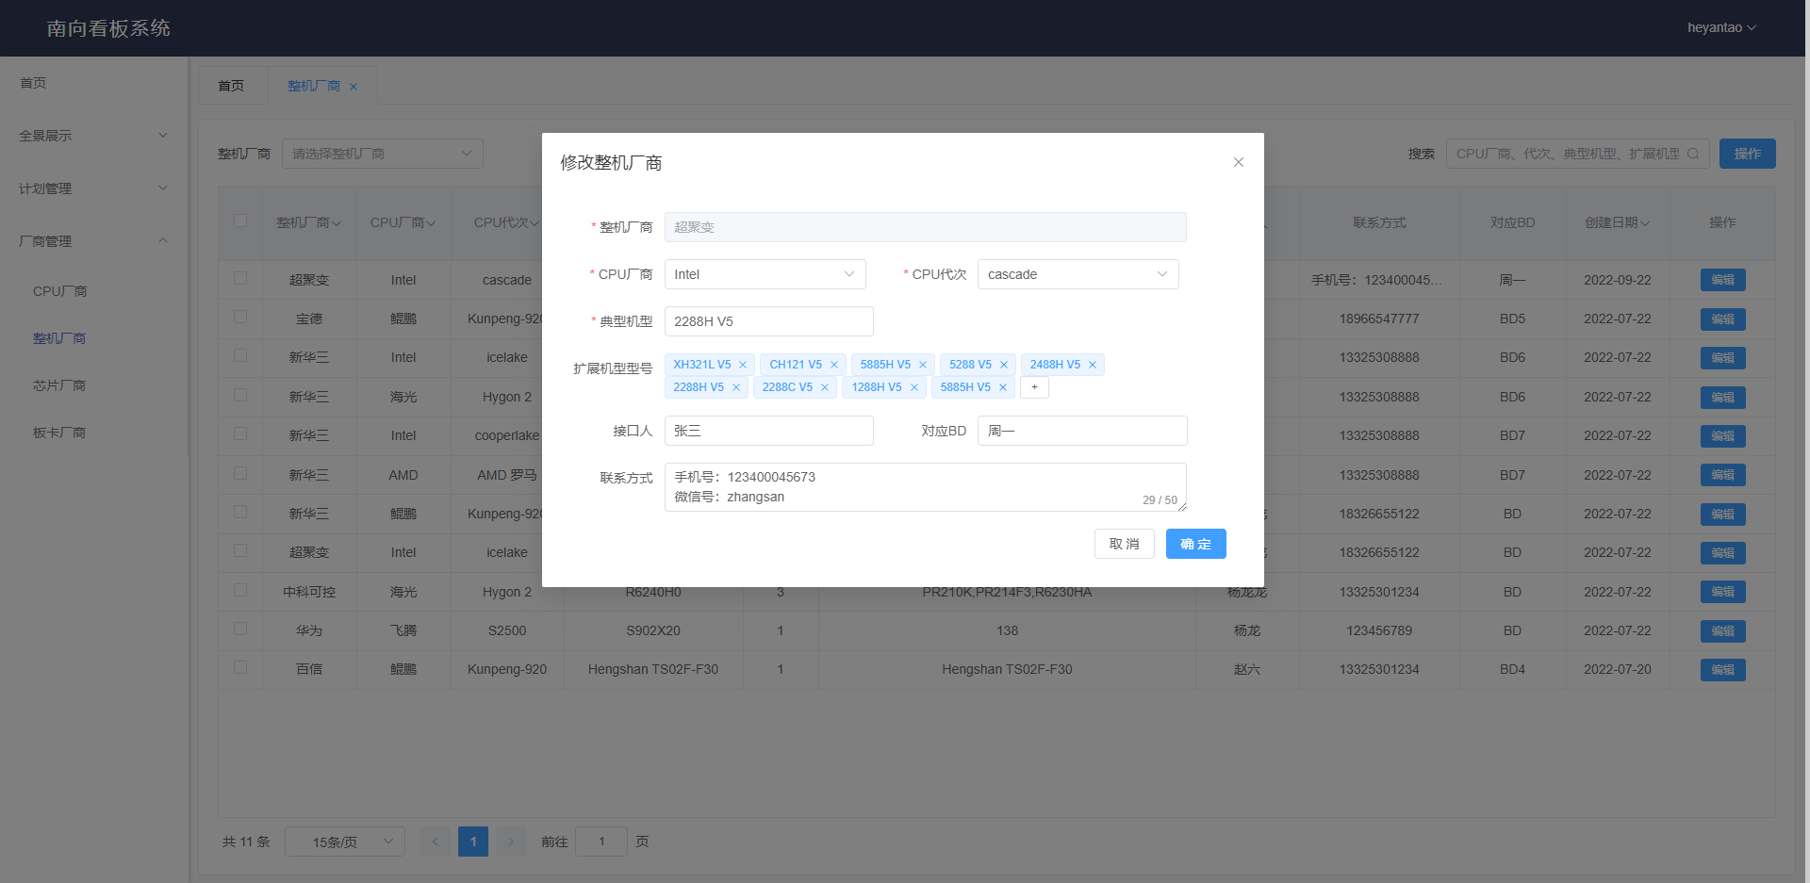

#### 导入整机厂商

点击导入按钮弹出对话框，上传之前可下载文件模板，可点击上传文件也可拖动至区域内上传文件，文件上传成功后，则导入成功。

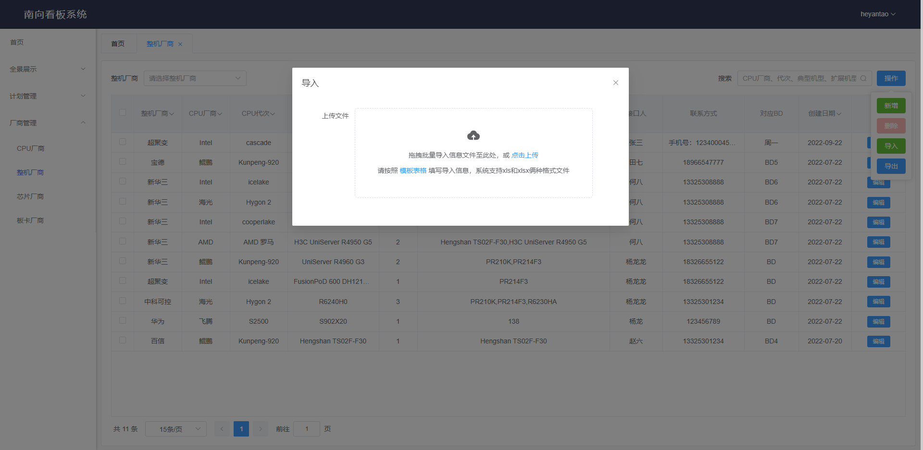

#### 导出整机厂商

点击导出按钮会自动下载，下载成功后可在左下角打开。

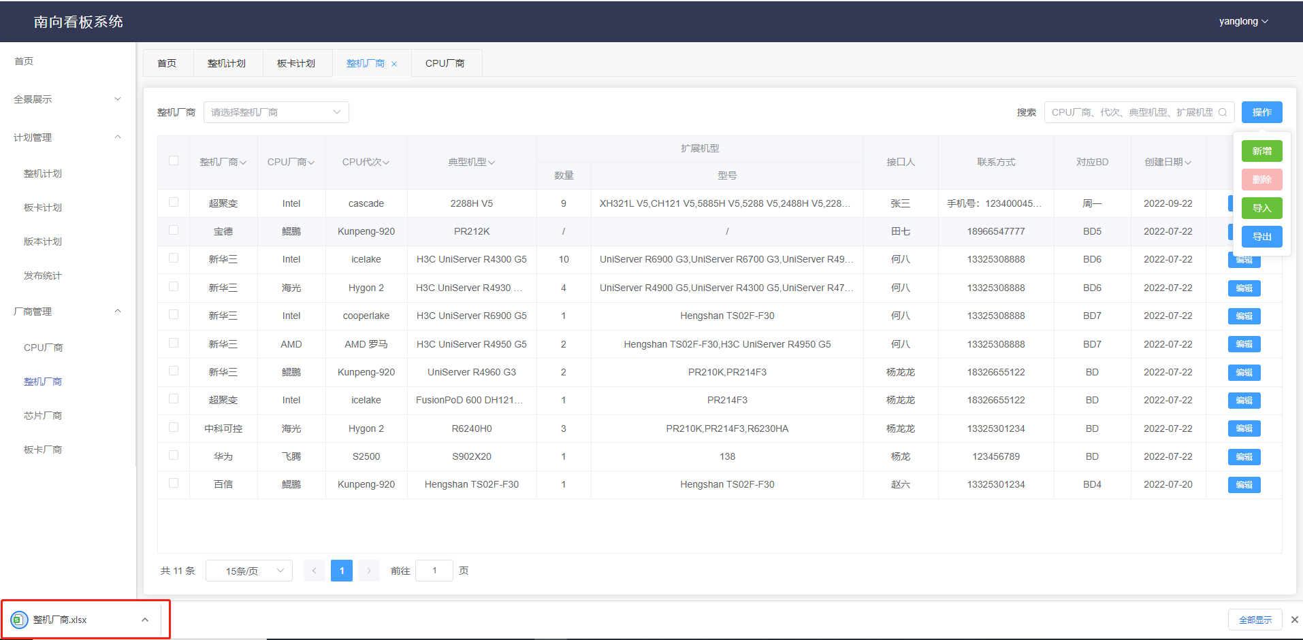

## CPU厂商

### AR(编号/标题/具体实现内容)

|  |  |
| --- | --- |
| 南向看板系统-CPU厂商 | 描述：  1.实现查询CPU厂商，包括根据CPU厂商、CPU代次、架构、支持OS版本等条件进行过滤  2.实现添加CPU厂商  3.实现修改CPU厂商  4.实现删除CPU厂商，包括批量删除  5.实现批量导入、导出CPU厂商 |

### 模块详细设计

#### 查询CPU厂商

查询CPU厂商包括根据“CPU厂商”查询和“架构”查询及根据“CPU代次”和“支持OS版本”名称进行模糊查询，CPU厂商列表可自定义分页大小和根据页码进行跳转。

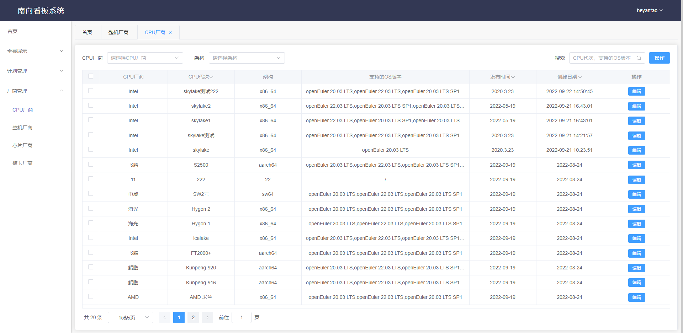

#### 新增CPU厂商

点击新增按钮，可弹出新增对话框手动输入CPU厂商、CPU代次以及架构。通过选择发布日期、支持OS版本完成输入，支持OS版本的数据来源于计划管理的表里面，输入完成后点击确定添加成功。

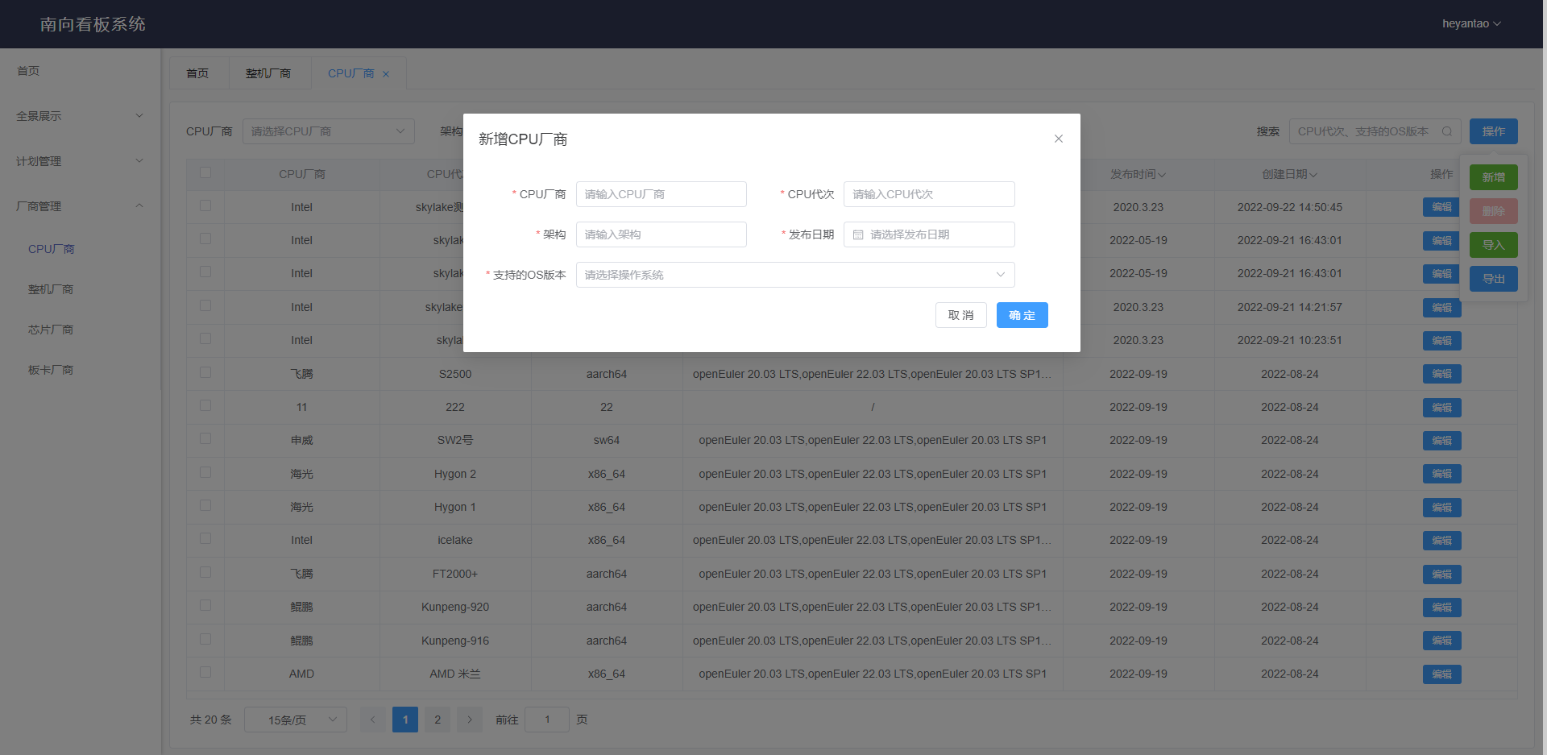

#### 删除CPU厂商

勾选数据前的方框，可点击删除按钮进行删除，可做批量删除，点击删除可弹出确认删除对话框。

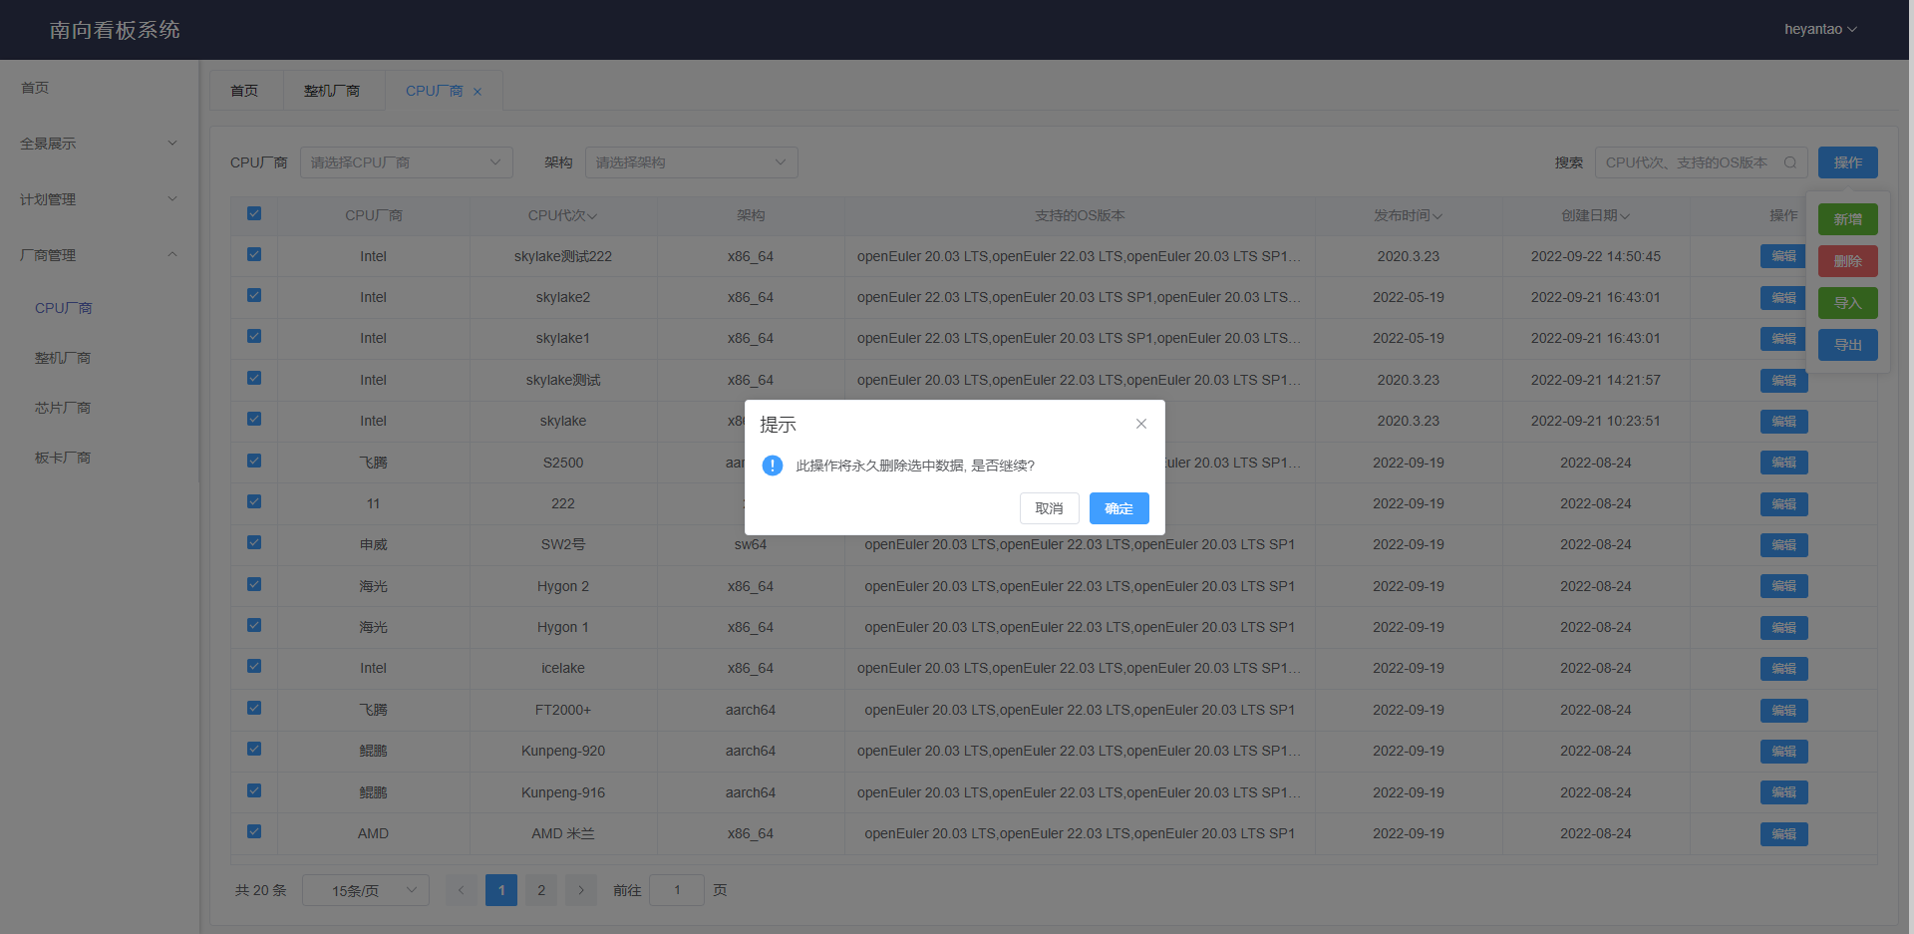

#### 修改CPU厂商

点击数据后面编辑按钮就会弹出编辑对话框可供修改，CPU厂商列修改禁用不能修改，手动输入需要添加的CPU代次和架构，选择支持OS版本，修改完成后点击确认按钮，即可完成修改。

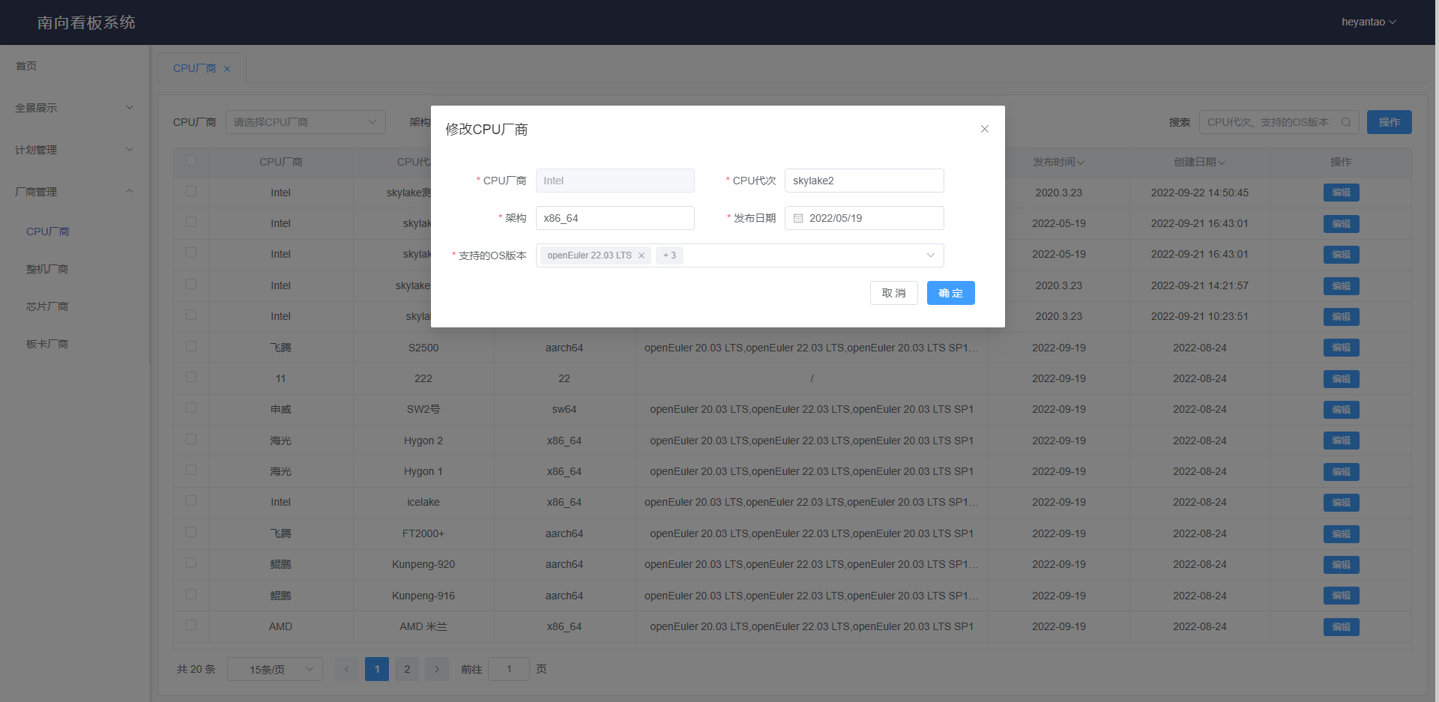

#### 导入CPU厂商

点击导入按钮弹出对话框，上传之前可下载文件模板，可点击上传文件也可拖动至区域内上传文件，文件上传成功后，则导入成功。

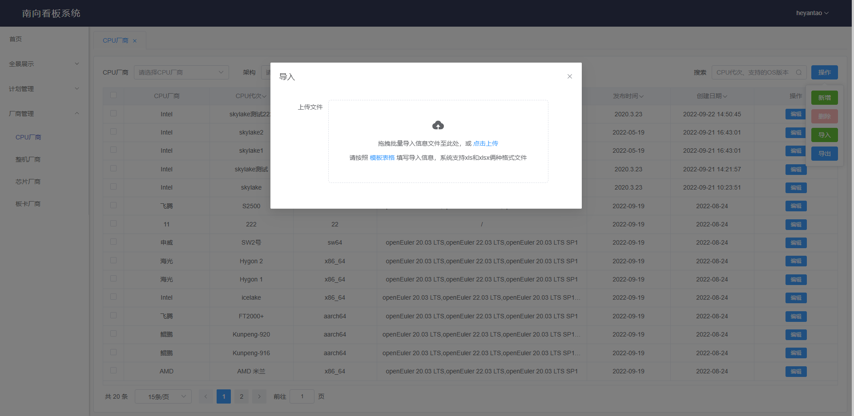

#### 导出CPU厂商

点击导出按钮会自动下载，下载成功后可在左下角打开。

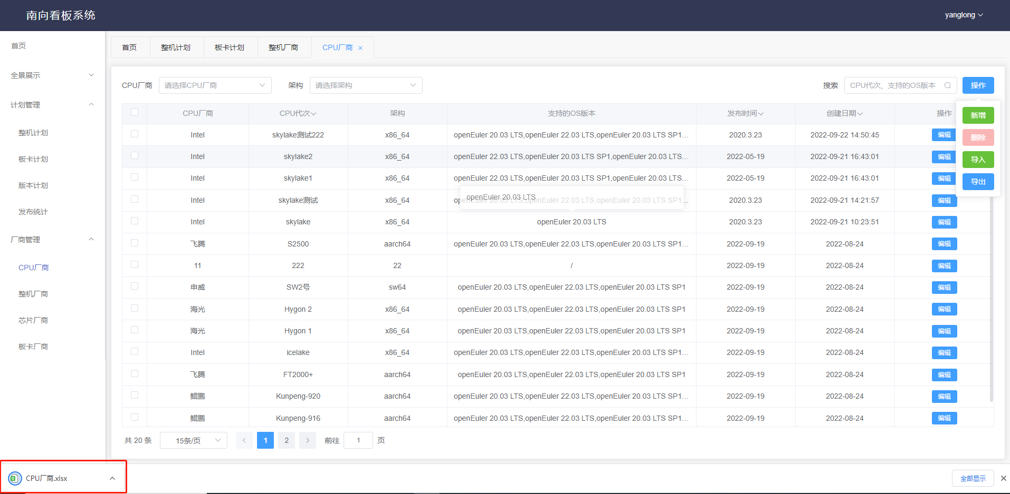

## 芯片厂商

### AR(编号/标题/具体实现内容)

|  |  |
| --- | --- |
| 南向看板系统-芯片厂商 | 描述：  1.实现查询芯片厂商，包括根据芯片厂商、芯片型号、支持OS版本等条件进行过滤  2.实现添加芯片厂商  3.实现修改芯片厂商  4.实现删除芯片厂商，包括批量删除  5.实现批量导入、导出芯片厂商 |

### 模块详细设计

#### 查询芯片厂商

查询芯片厂商包括根据“芯片厂商”查询以及根据“芯片类型和支持的OS版本”名称进行模糊查询。芯片厂商列表可自定义分页大小和根据页码进行跳转。

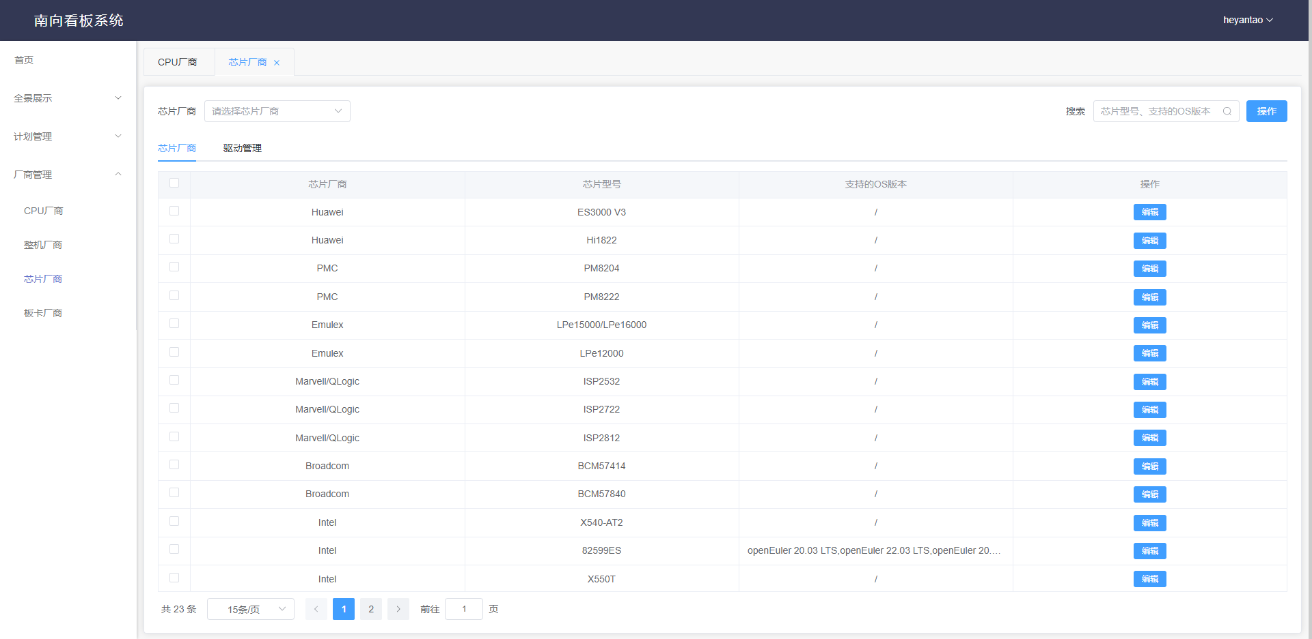

#### 新增芯片厂商

点击新增按钮，可弹出新增对话框手动输入芯片厂商、芯片型号。其中支持的OS版本数据来源于版本计划发布的操作系统版本。输入好信息后点击确定添加成功。

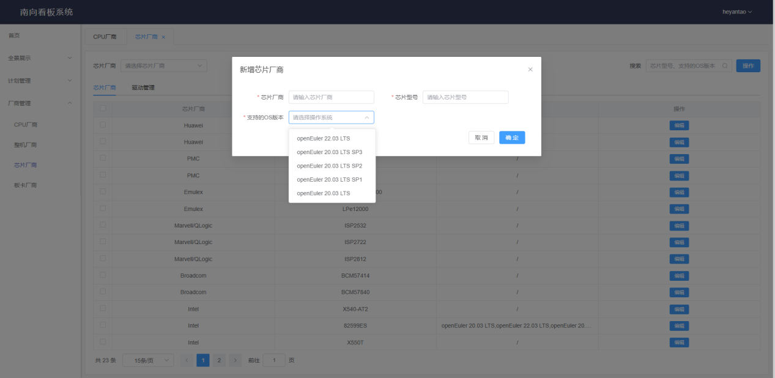

#### 删除芯片厂商

勾选驱动管理数据前的方框，可点击删除按钮进行删除，可做批量删除，点击删除可弹出确认删除对话框。

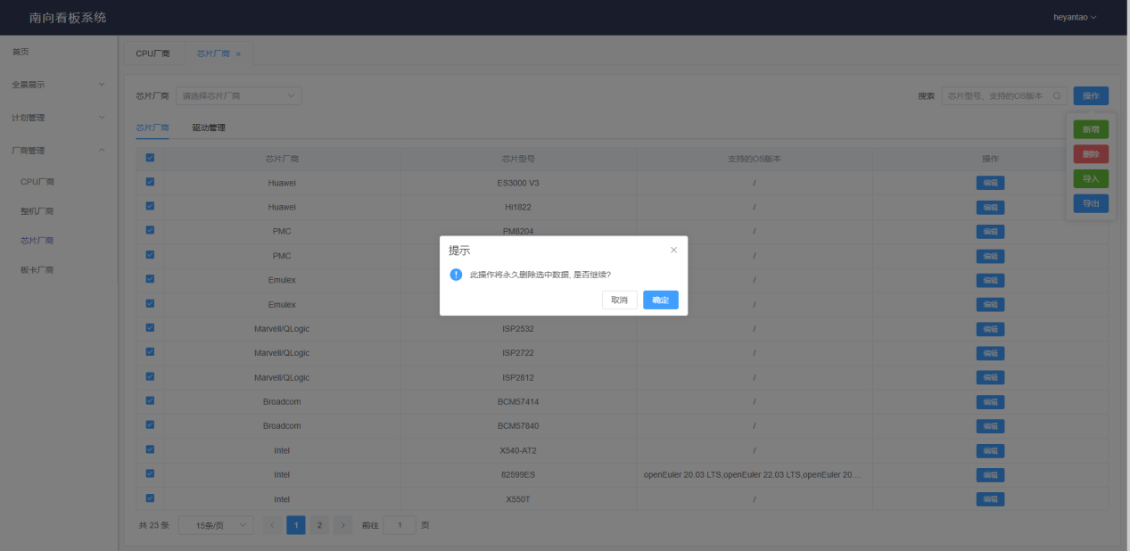

#### 修改芯片厂商

点击芯片厂商数据后面编辑按钮就会弹出编辑对话框可供修改，芯片厂商列修改禁用不能修改，芯片型号可修改，支持OS版本提供多选，完成后点击确认按钮，即可完成修改。

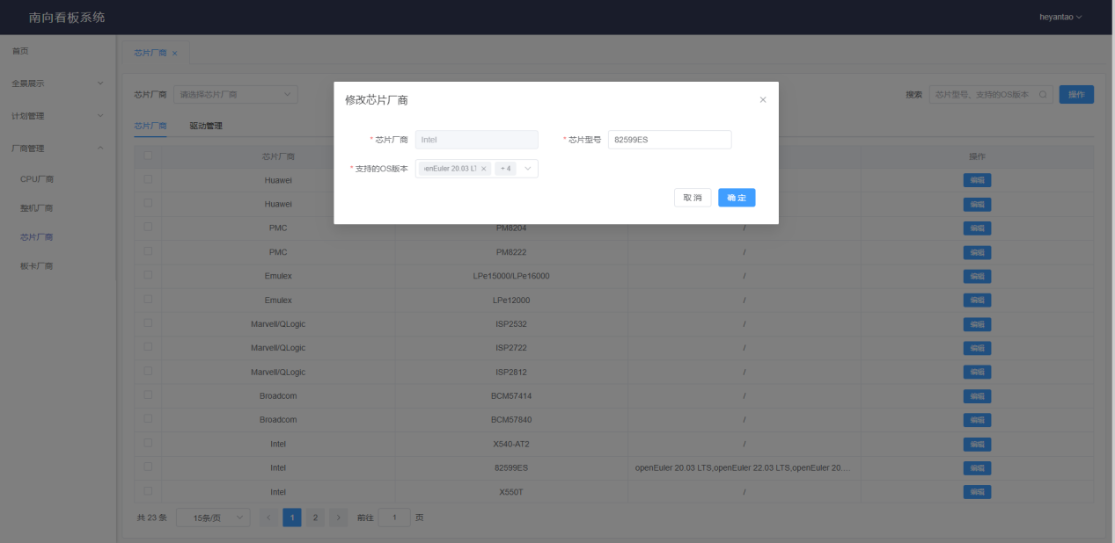

#### 导入芯片厂商

点击导入按钮弹出对话框，上传之前可下载文件模板，可点击上传文件也可拖动至区域内上传文件，文件上传成功后，则导入成功。

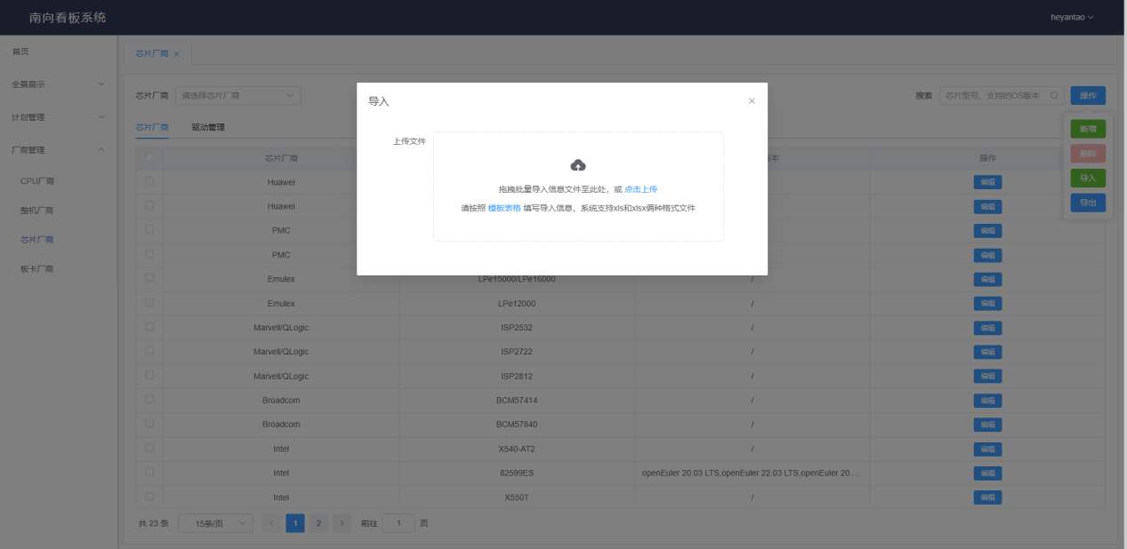

#### 导出芯片厂商

点击导出按钮会自动下载，下载成功后可在左下角打开。

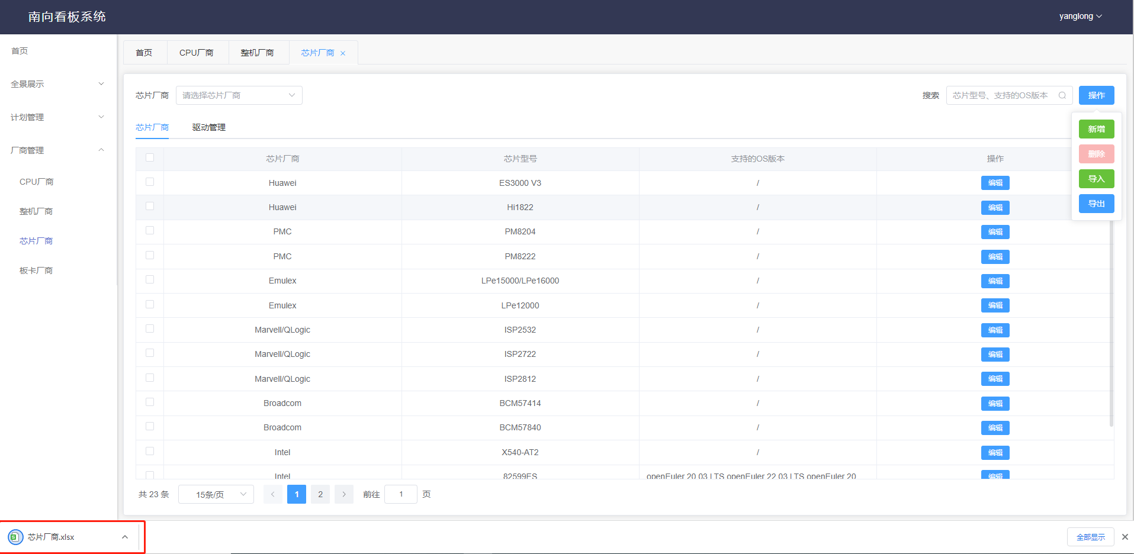

## 驱动管理

### AR(编号/标题/具体实现内容)

|  |  |
| --- | --- |
| 南向看板系统-驱动管理 | 描述：  1.实现查询芯片厂商，包括根据芯片厂商、驱动名称、驱动版本以及支持OS版本等条件进行过滤  2.实现添加驱动管理  3.实现修改驱动管理  4.实现删除驱动管理，包括批量删除  5.实现批量导入、导出驱动管理 |

### 模块详细设计

#### 查询驱动管理

查询驱动管理包括根据“芯片厂商”查询以及根据“驱动名称、驱动版本和支持的OS版本”名称进行模糊查询。驱动管理列表可自定义分页大小和根据页码进行跳转。

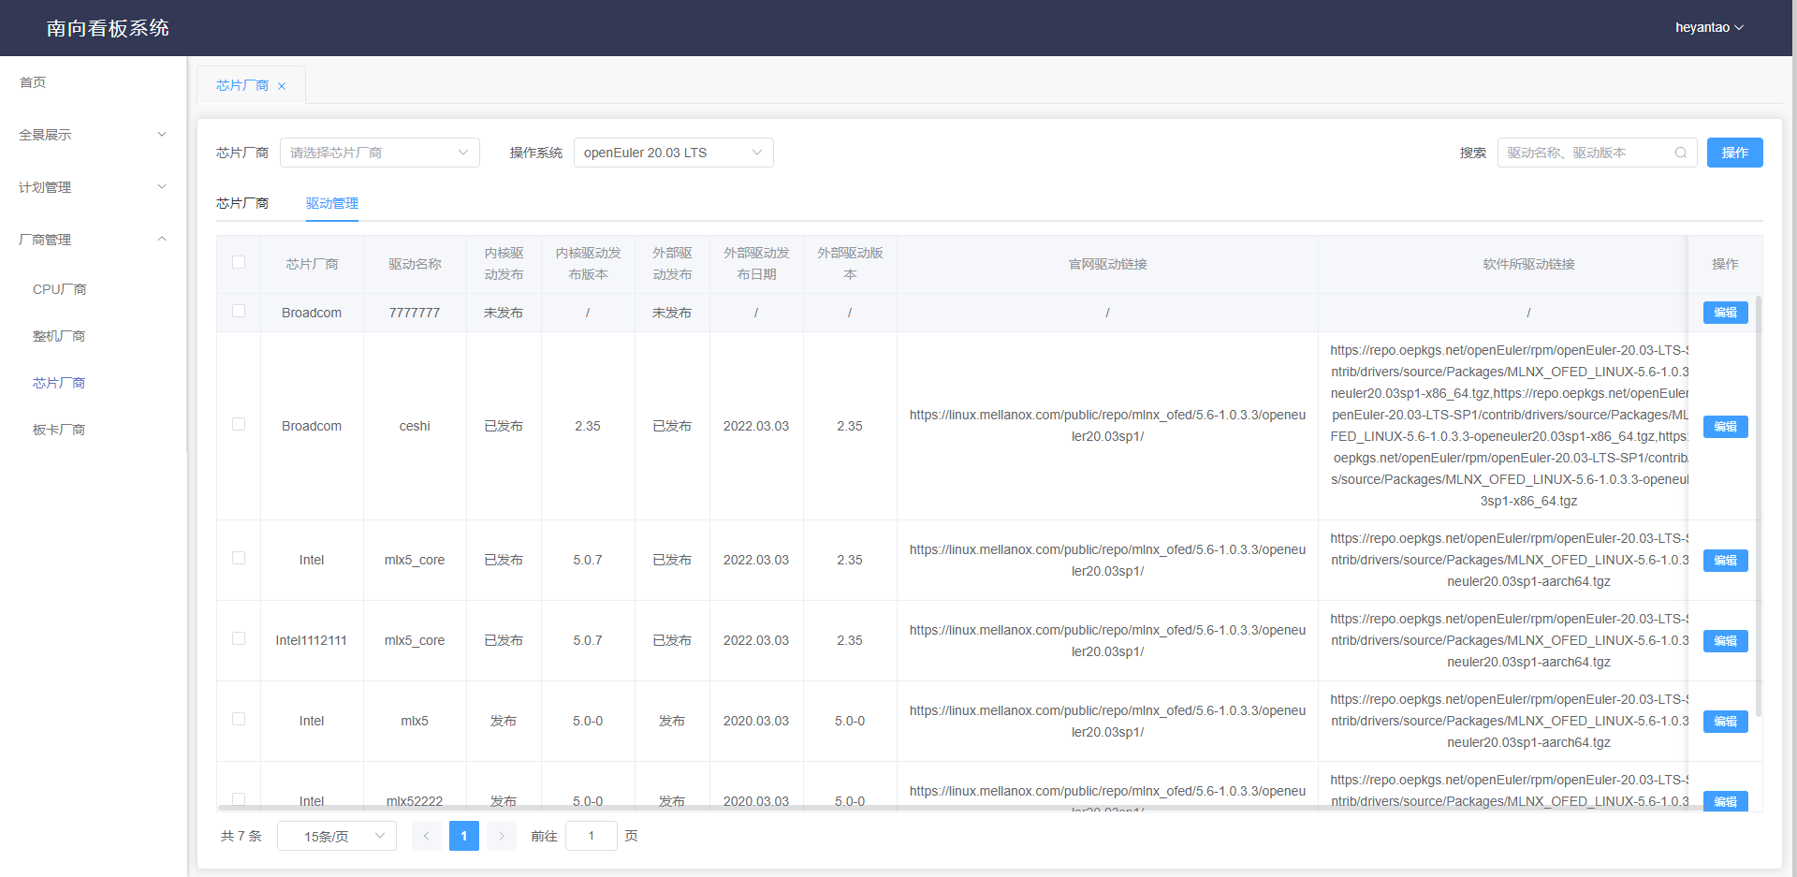

#### 新增驱动管理

点击新增按钮，可弹出新增对话框手动输入驱动信息，芯片厂商的数据来源于芯片厂商表里面，支持的OS版本数据来源于版本计划发布的操作系统版本。输入好其他信息后点击确定添加成功。

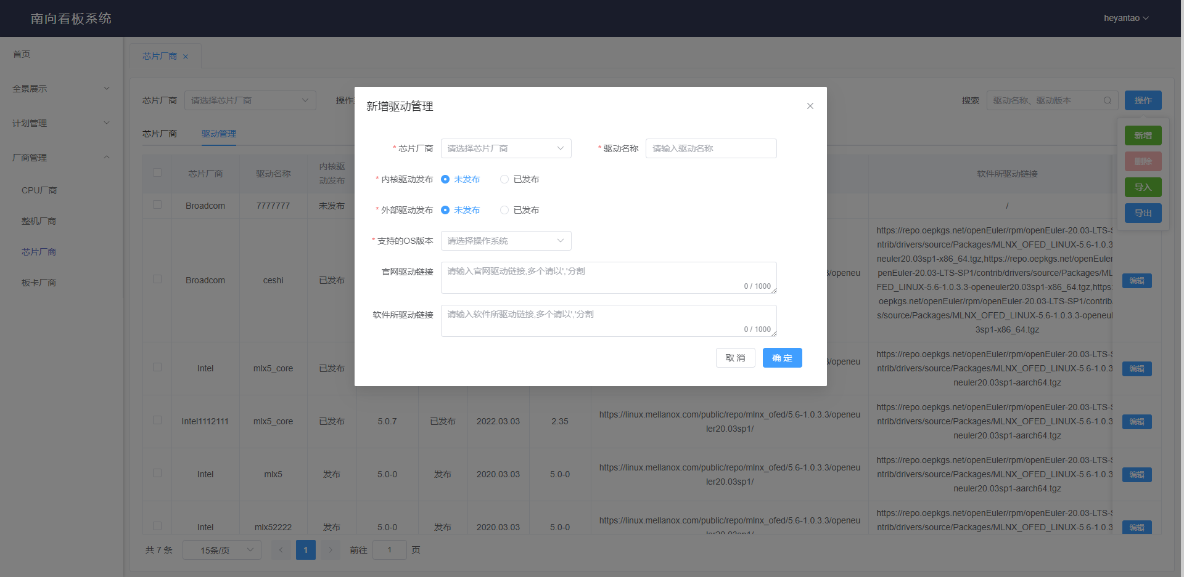

#### 删除驱动管理

勾选驱动管理数据前的方框，可点击删除按钮进行删除，可做批量删除，点击删除可弹出确认删除对话框。

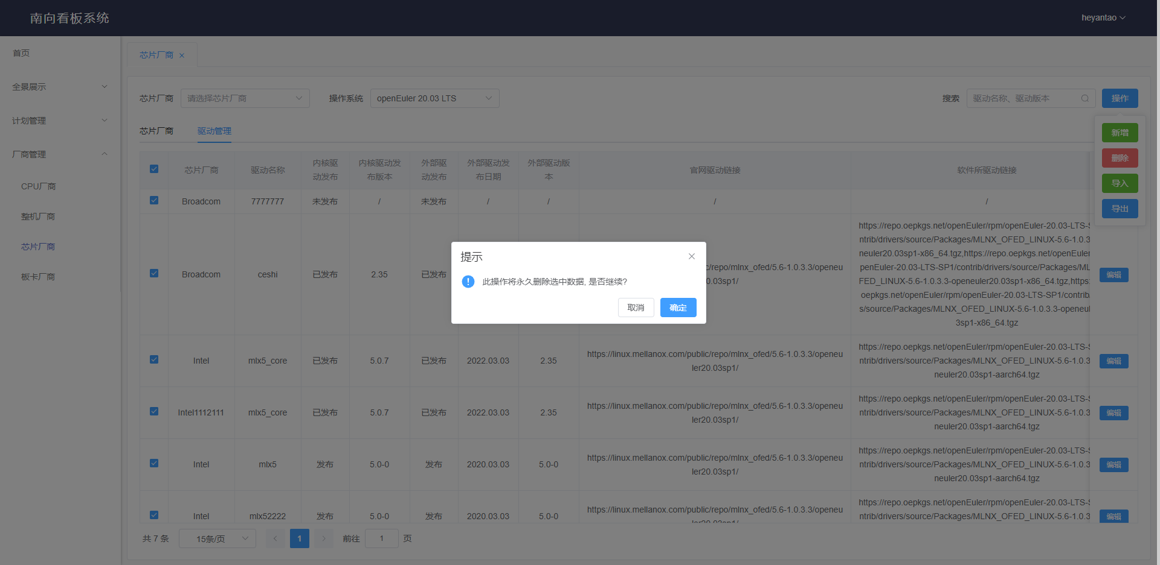

#### 修改驱动管理

点击驱动管理数据后面编辑按钮就会弹出编辑对话框可供修改，芯片厂商列修改禁用不能修改，修改完成后点击确认按钮，即可完成修改。

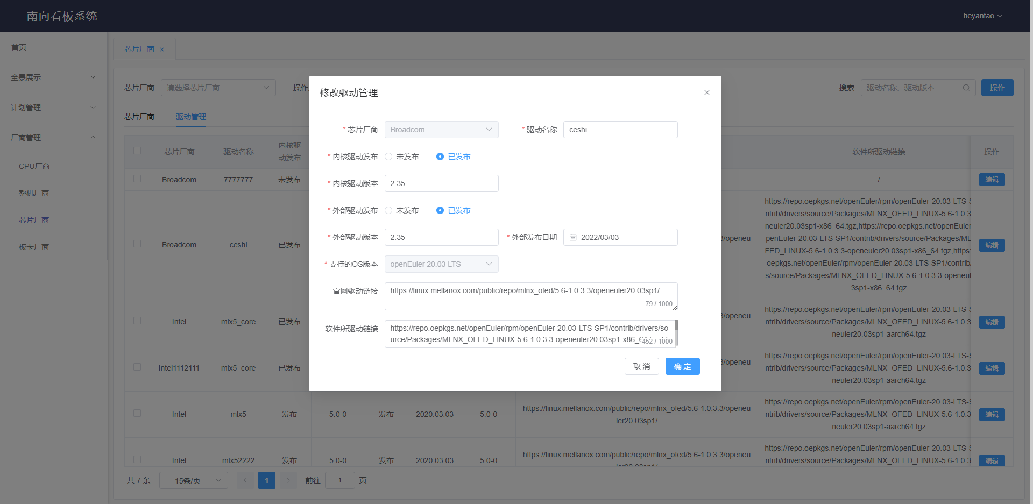

#### 导入驱动管理

点击导入按钮弹出对话框，上传之前可下载文件模板，可点击上传文件也可拖动至区域内上传文件，文件上传成功后，则导入成功。

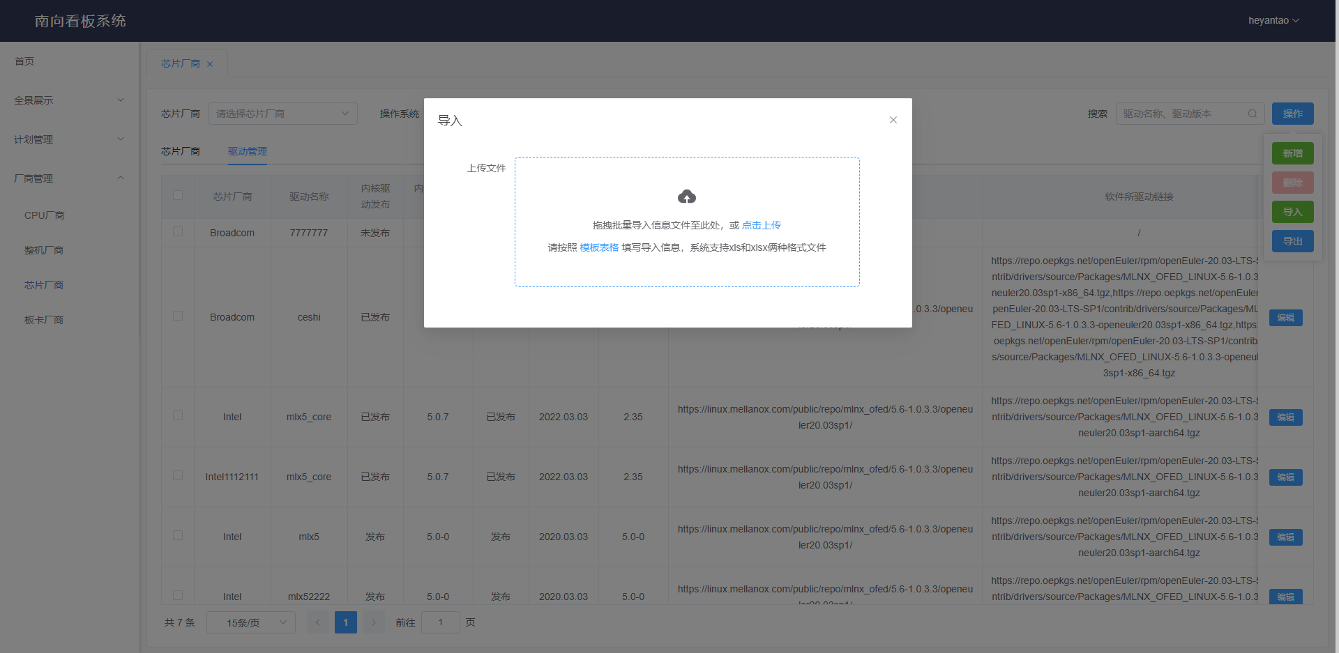

#### 导出驱动管理

点击导出按钮会自动下载，下载成功后可在左下角打开。

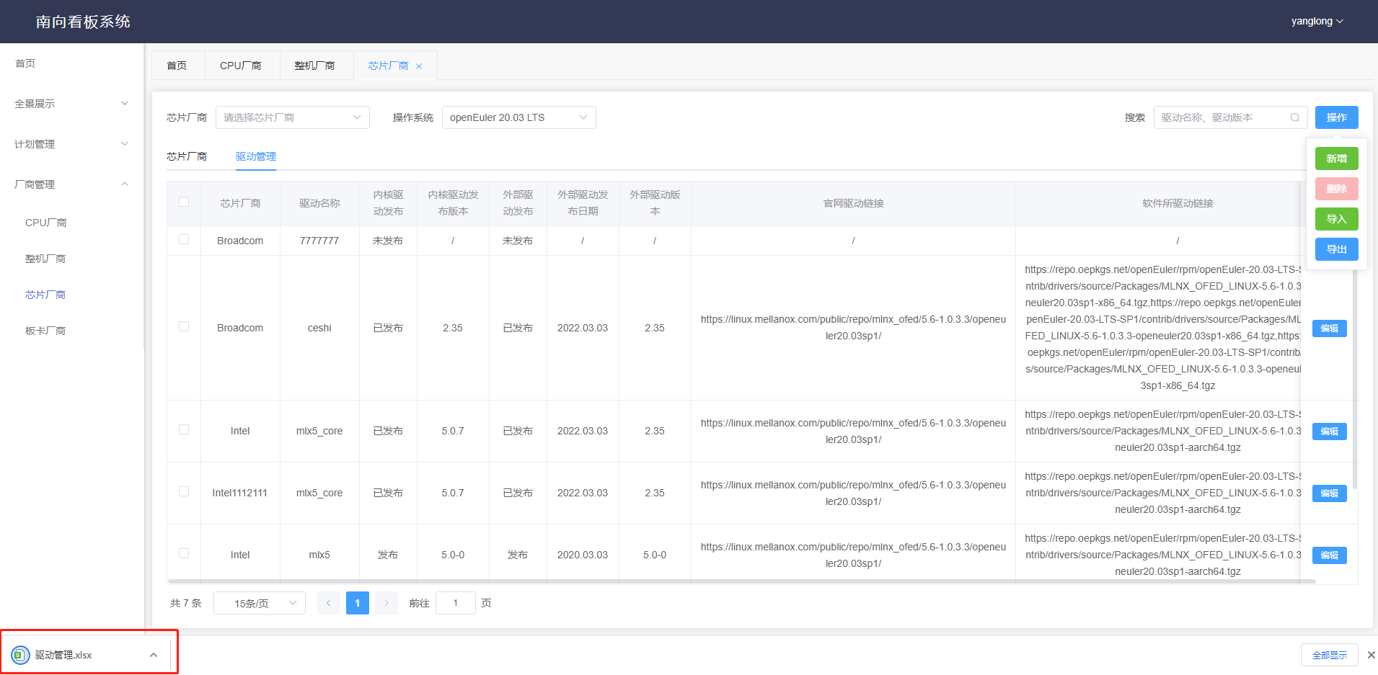

## 板卡厂商

### AR(编号/标题/具体实现内容)

|  |  |
| --- | --- |
| 南向看板系统-板卡厂商 | 描述：  1.实现查询芯片厂商，包括根据芯片厂商、板卡类型、芯片型号以及典型板卡型号等条件进行过滤  2.实现添加板卡厂商  3.实现修改板卡厂商  4.实现删除板卡厂商，包括批量删除  5.实现批量导入、导出板卡厂商 |

### 模块详细设计

#### 查询板卡厂商

查询板卡厂商包括根据“芯片厂商”查询及根据“板卡类型、芯片型号和典型板卡型号”名称进行模糊查询。

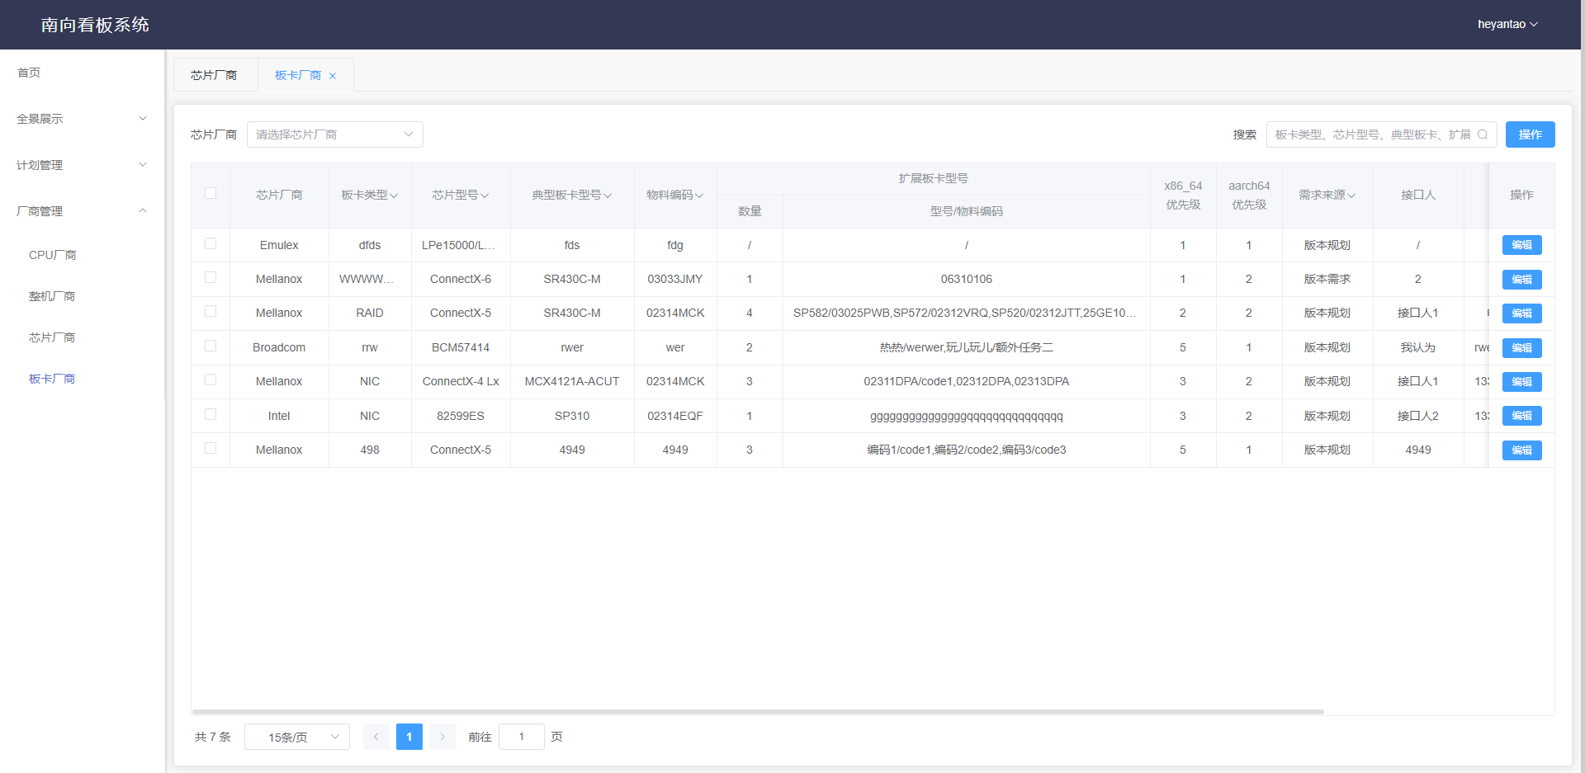

#### 新增板卡厂商

点击新增按钮，可弹出新增板卡对话框，芯片厂商和芯片型号对应关系，通过选择芯片厂商可选择对应的芯片型号，芯片厂商的数据来源于芯片厂商表里面，输入好其他文本框之后点击确定添加成功。

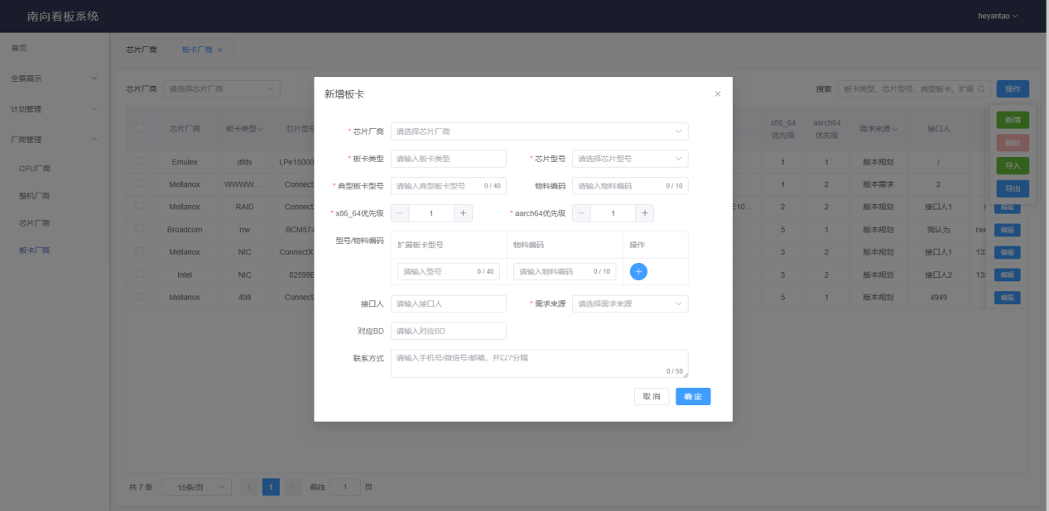

#### 删除板卡厂商

勾选数据前的方框，可点击删除按钮进行删除，可做批量删除，点击删除可弹出确认删除对话框。

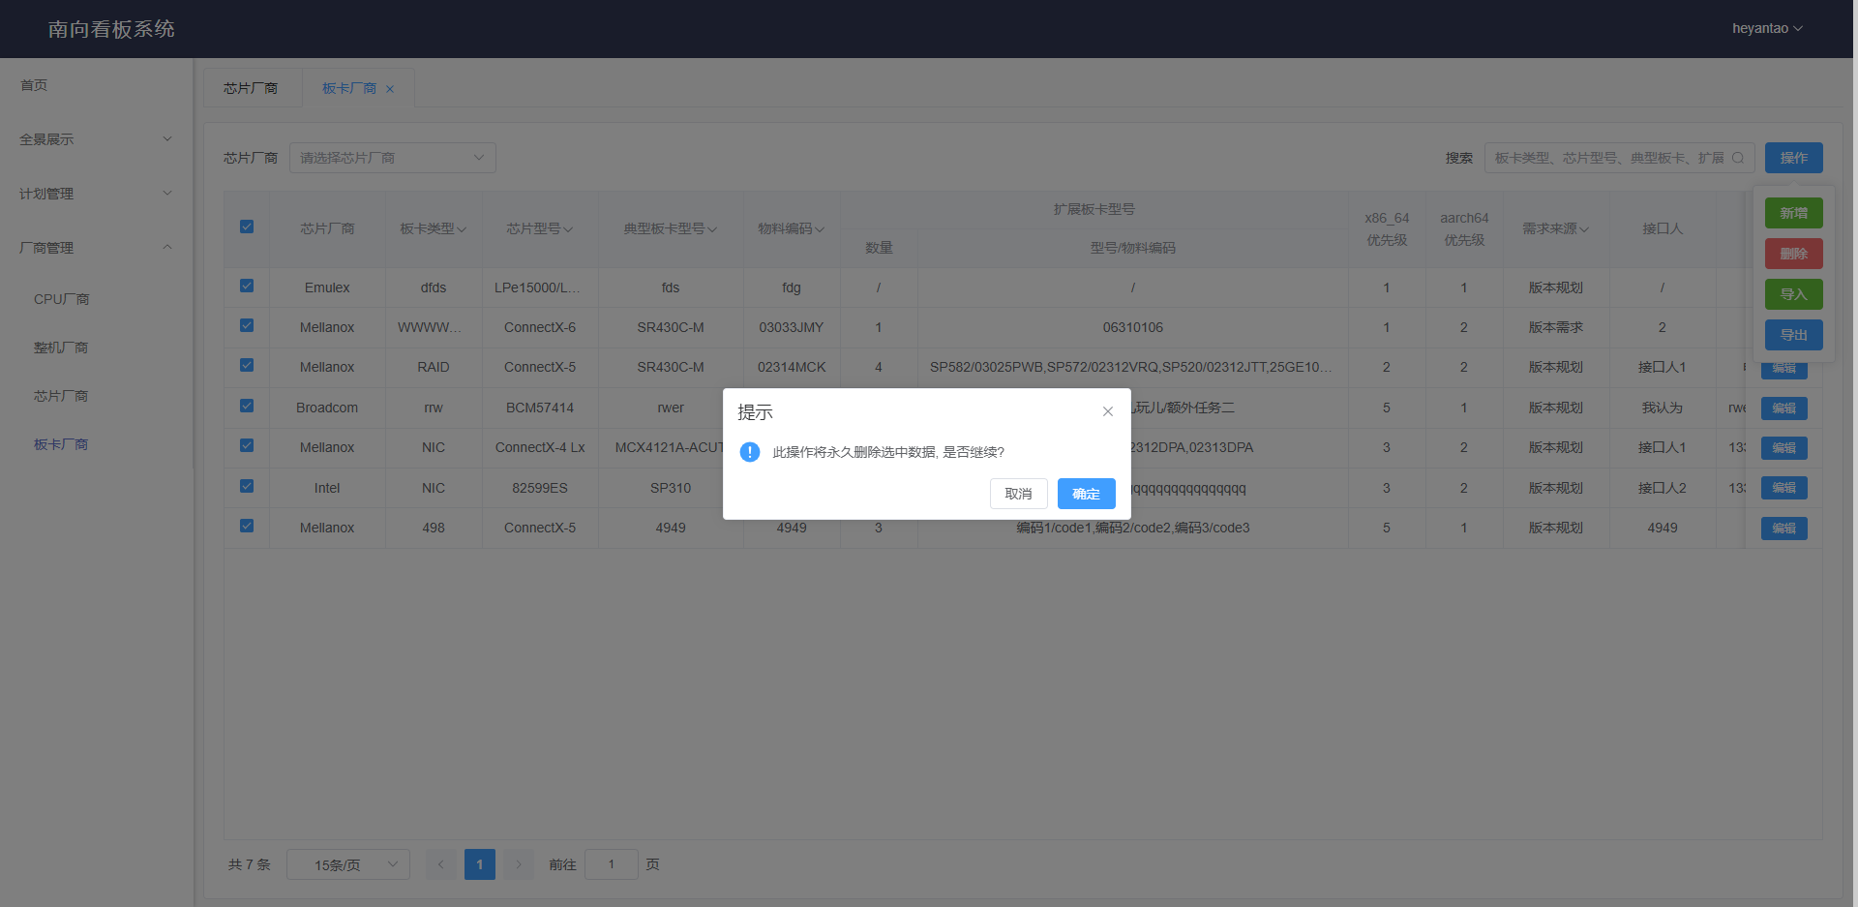

#### 修改板卡厂商

点击板卡厂商数据后面编辑按钮就会弹出编辑对话框可供修改，芯片厂商列修改禁用不能修改，芯片型号的数据来自于芯片厂商表里芯片厂商对应的数据。修改完成后点击确认按钮，即可完成修改。

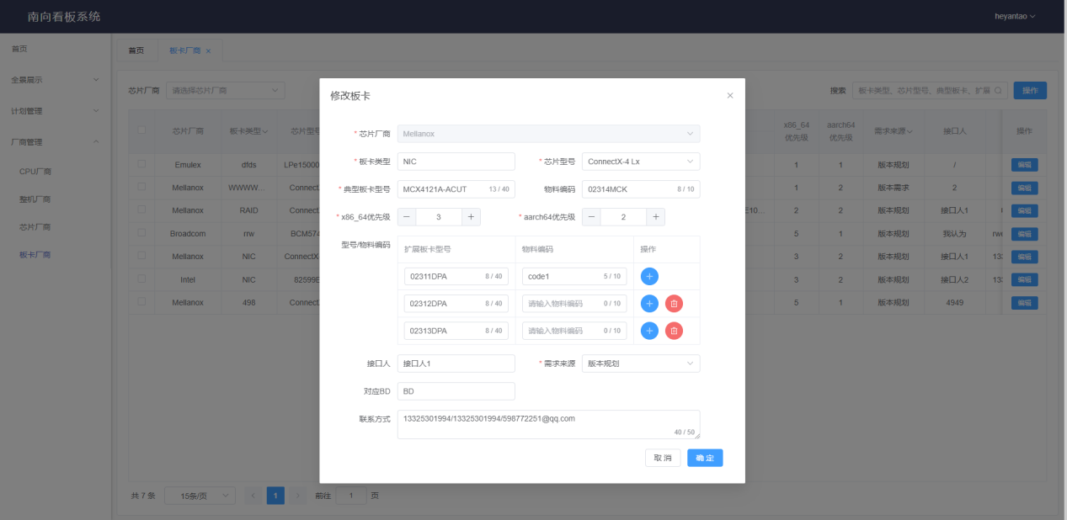

#### 导入板卡厂商

点击导入按钮弹出对话框，上传之前可下载文件模板，可点击上传文件也可拖动至区域内上传文件，文件上传成功后，则导入成功。

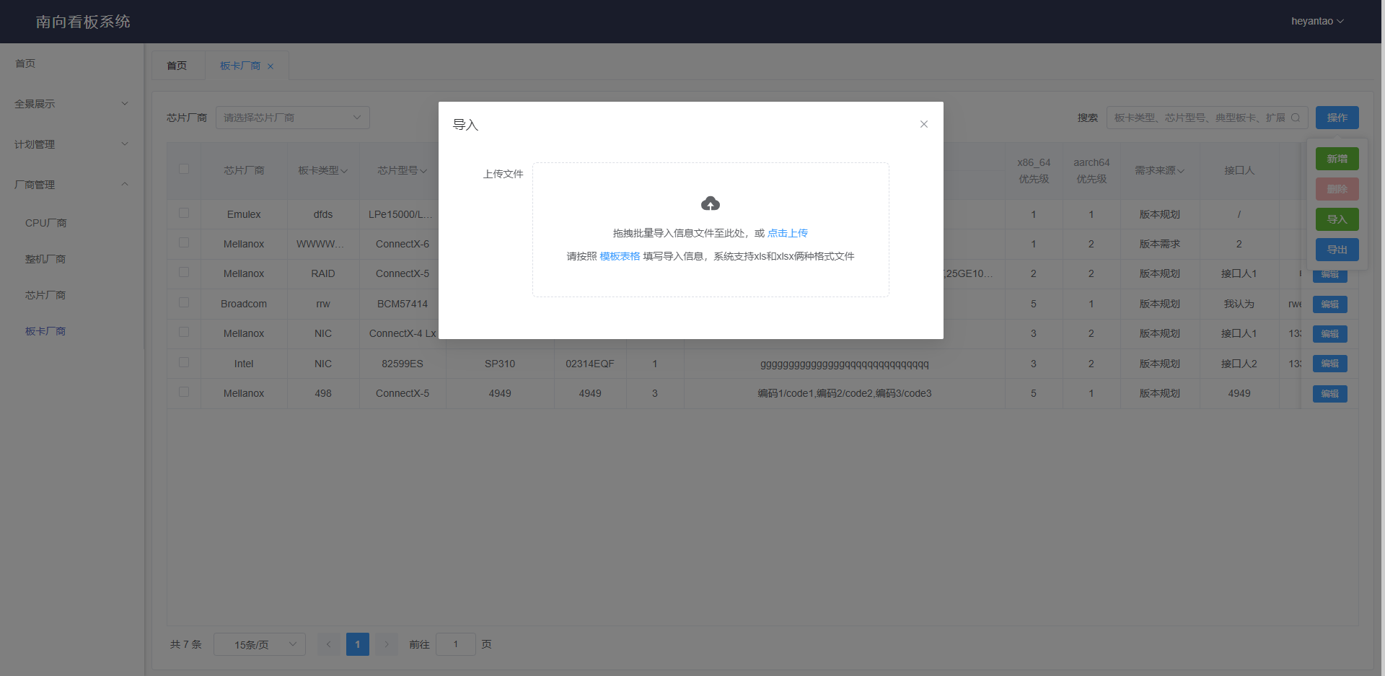

#### 导出板卡厂商

点击导出按钮会自动下载，下载成功后可在左下角打开。

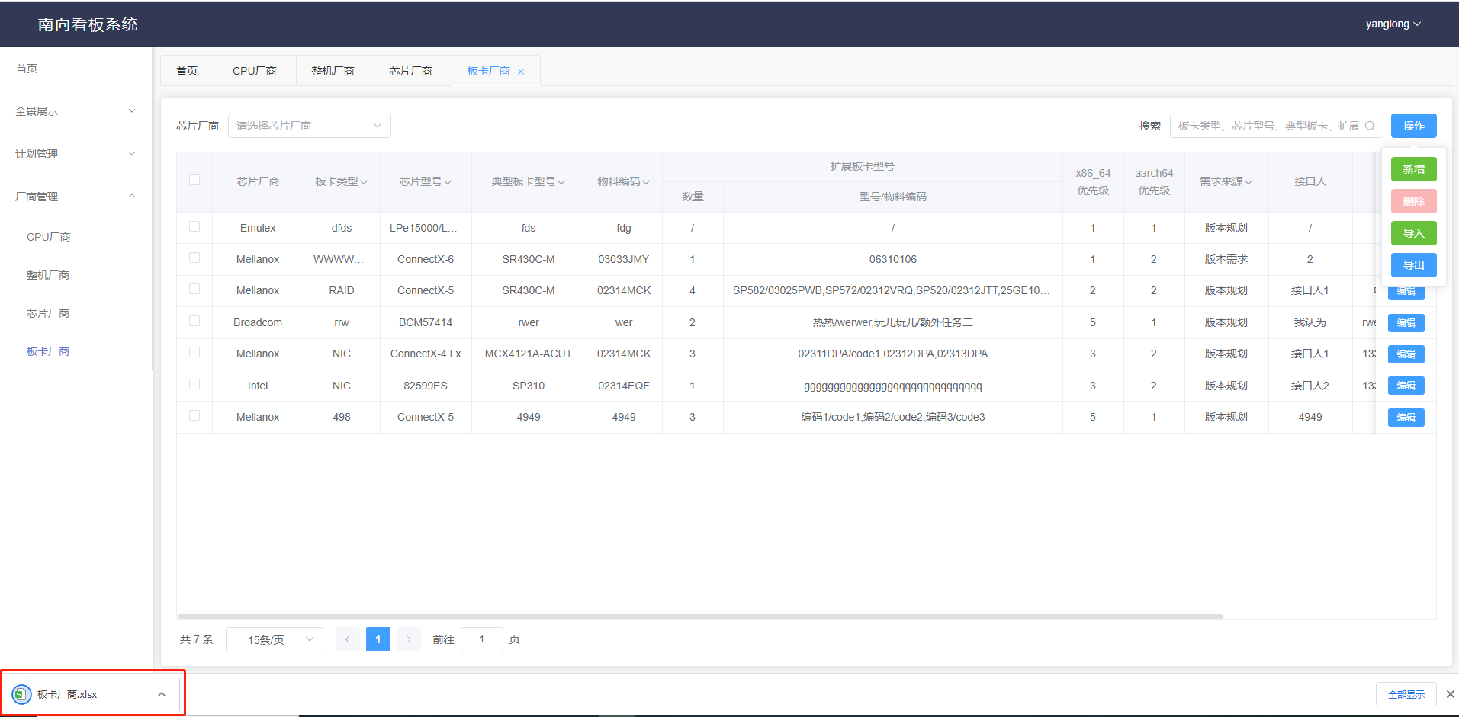

# 系统管理

## 用户管理

### AR(编号/标题/具体实现内容)

|  |  |
| --- | --- |
| 南向看板系统-用户管理 | 描述：  1.实现用户列表展示，可以根据用户角色进行筛选，也可以根据用户名模糊搜索。  2.实现新增系统用户  3.实现修改系统用户  4.实现删除系统用户 |

### 模块详细设计

#### 1.1.2.1.查询系统用户

查询系统用户包括根据“用户角色”筛选及根据“用户名”进行模糊查询，系统用户列表可自定义分页大小和根据页码进行跳转

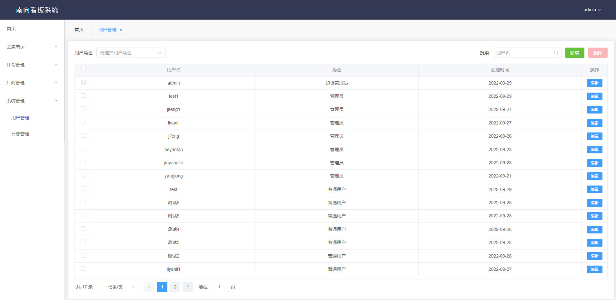

#### 1.1.2.2.新增系统用户

添加系统用户需要填写用户名、密码、确认密码并选择用户角色，默认用户角色管理员，点击确认按钮，提示添加结果

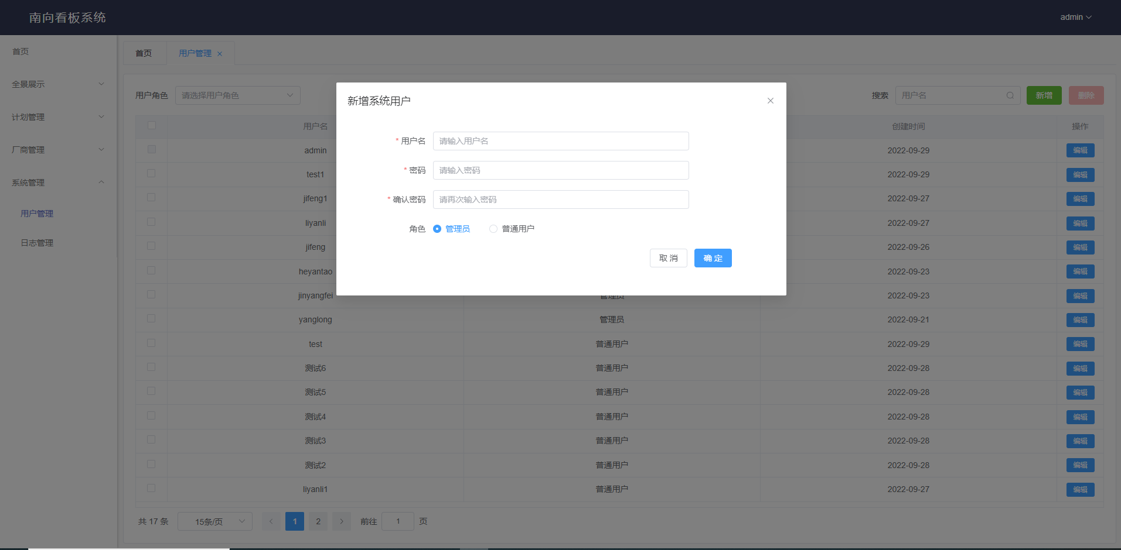

#### 1.1.2.3.修改系统用户

点击表格行后面编辑按钮，弹出编辑页面，页面数据回显，点击确认按钮，提示修改结果

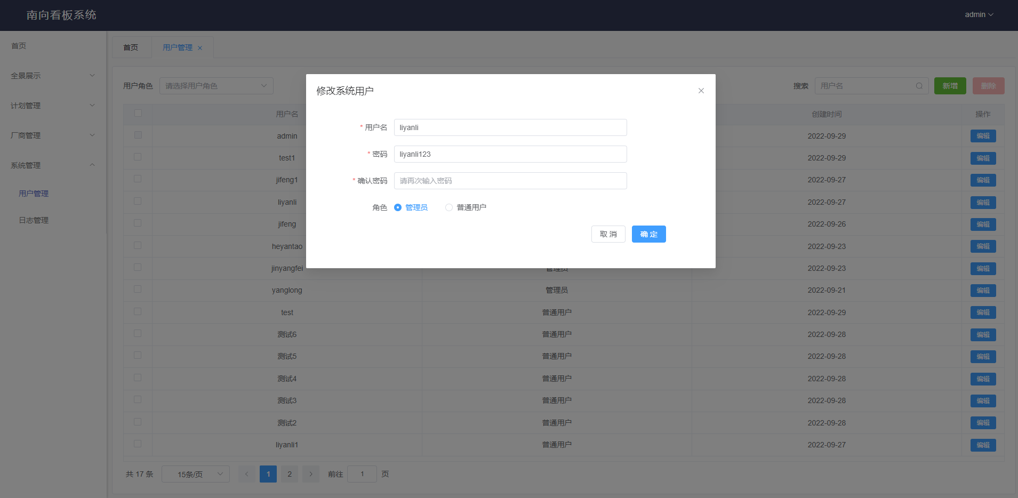

#### 1.1.2.4.删除系统用户

勾选数据前的方框，可点击删除按钮进行删除，可做批量删除，点击删除可弹出确认删除对话框。用户名为admin的为超级管理员不可删除。

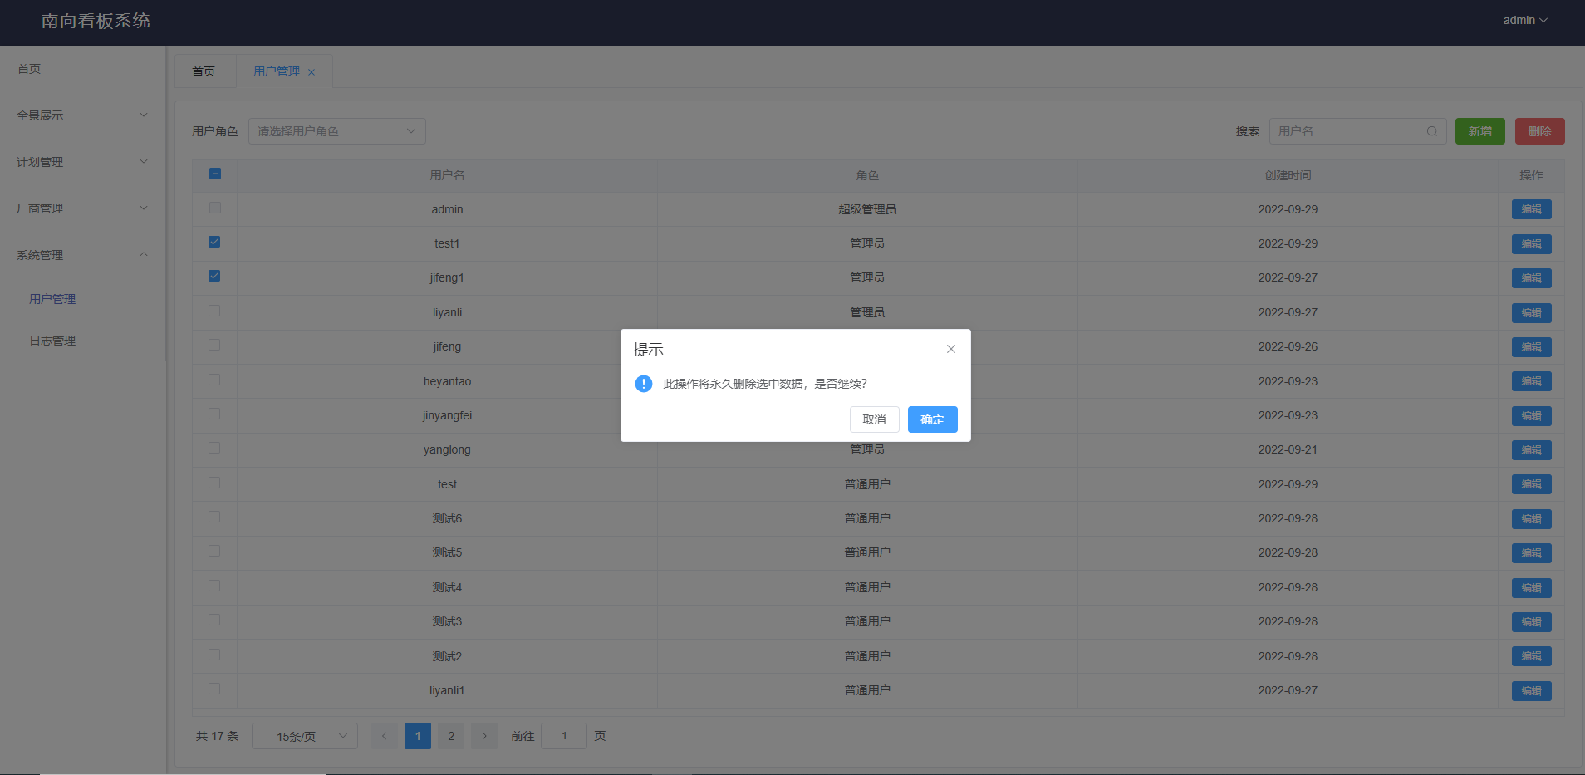

## 日志管理

### 1.2.1. AR(编号/标题/具体实现内容)

|  |  |
| --- | --- |
| 南向看板系统-用户管理 | 描述：  1.实现日志列表展示，可以根据用户名、操作系统和详情模糊搜索。  2.实现导出系统日志 |

### 1.2.2.模块详细设计

#### 1.1.2.1查询日志

查询系统日志包括根据用户名、操作系统和详情进行模糊查询，系统日志列表可自定义分页大小和根据页码进行跳转

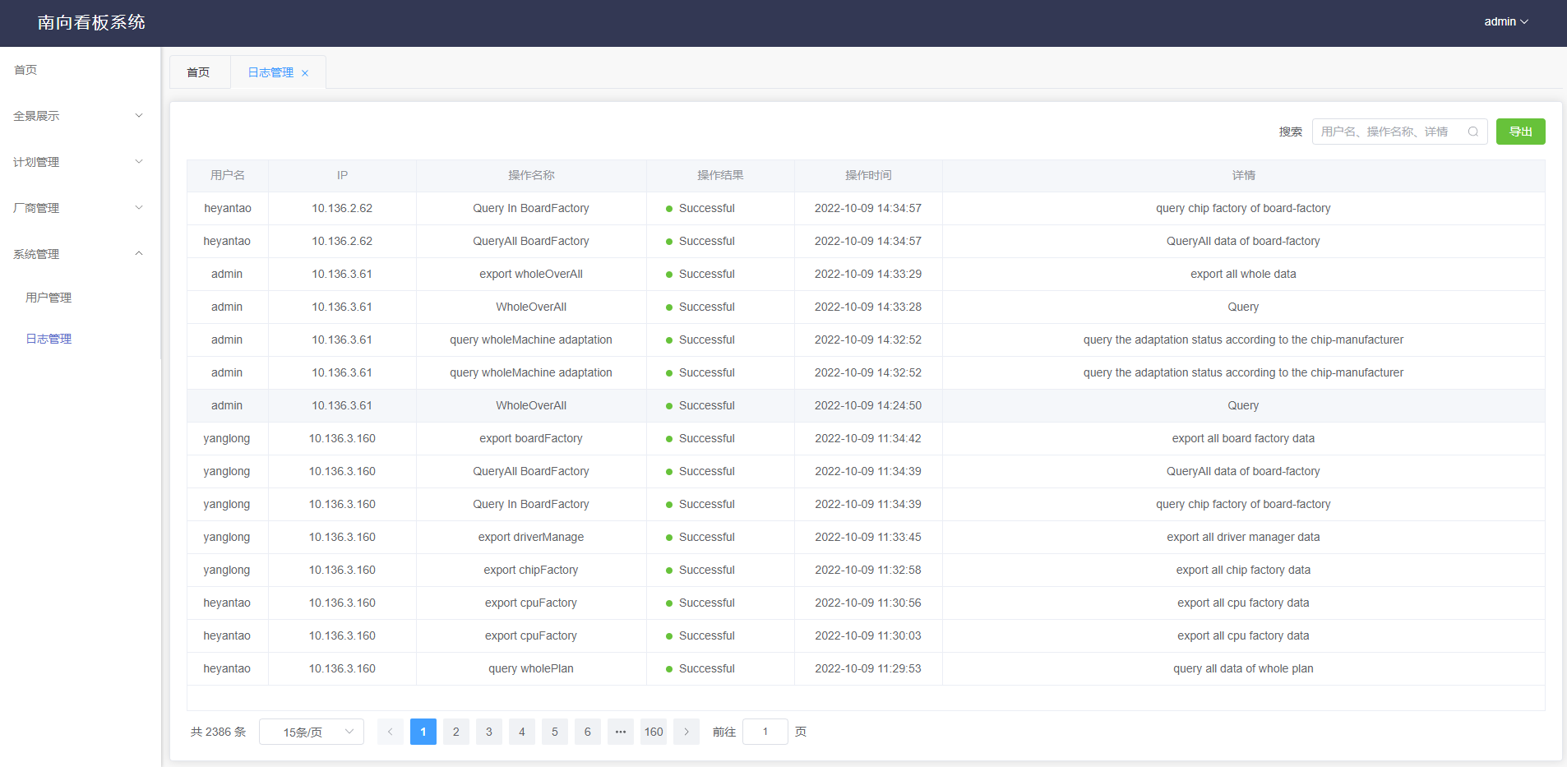

#### 1.1.2.2.导出日志

点击导出按钮会自动下载，下载成功后可在左下角打开。

